Приложение №1
Материалы для проведения комиссии по определению границ населенных пунктов, образуемых из лесных поселков на территории Красновишерского городского округа
В соответствии с информацией Министерства природных ресурсов, лесного хозяйства и экологии Пермского края (письмо от 28.08 2020 г. № 30-01-23-998) к лесным поселкам, расположенным на территории Красновишерского городского округа Пермского края отнесены 6 населенных пунктов: поселок Усть-Язьва, деревня Нижняя Язьва, посёлок Цепёл, посёлок Бахари, посёлок Волынка, г. Красновишерск и территория туристической базы Лагерь отдыха.
1. Посёлок Усть-Язьва (лесной поселок) Красновишерского городского округа Пермского края в соответствии с Законом Пермского края от 28 февраля 1996 года № 416-67 «Об административно-территориальном устройстве Пермской области» (в действующей редакции) включен в реестр административно-территориальных единиц Пермского края.
Посёлок находится на левом берегу реки Вишера при впадении в неё реки Язьва, примерно в 34 км к юго-западу от города Красновишерска - административного центра городского округа.
Численность постоянно проживающего населения составляет - 475 человека (по состоянию на 2020 г.).
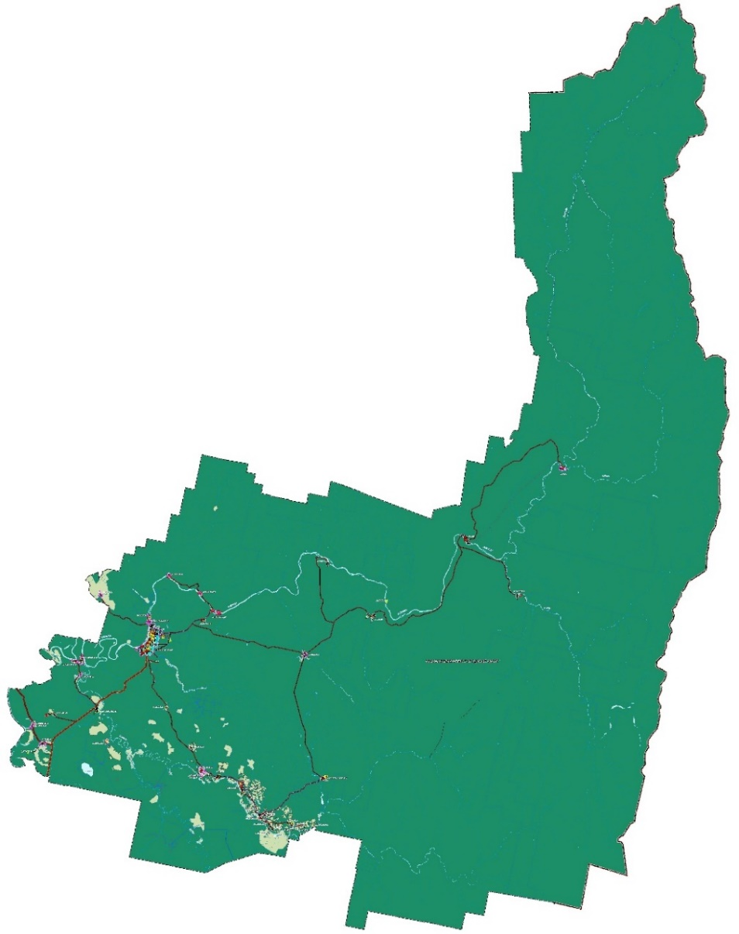
Рис.1- Схема местоположения п. Усть-Язьва.
п.Усть-Язьва
В соответствии с данными Росреестра (ЕГРН) по Пермскому краю поселок Усть-Язьва (лесной поселок) расположен в кадастровом квартале 59:25:0180001, права зарегистрированы на 433 объекта недвижимости, имеющих статус актуальные ранее учтенные.
Территория населённого пункта (лесного посёлка) п. Усть-Язьва в отношении земель лесного фонда по информации ЕГРН представлена ниже (Рис. 2)

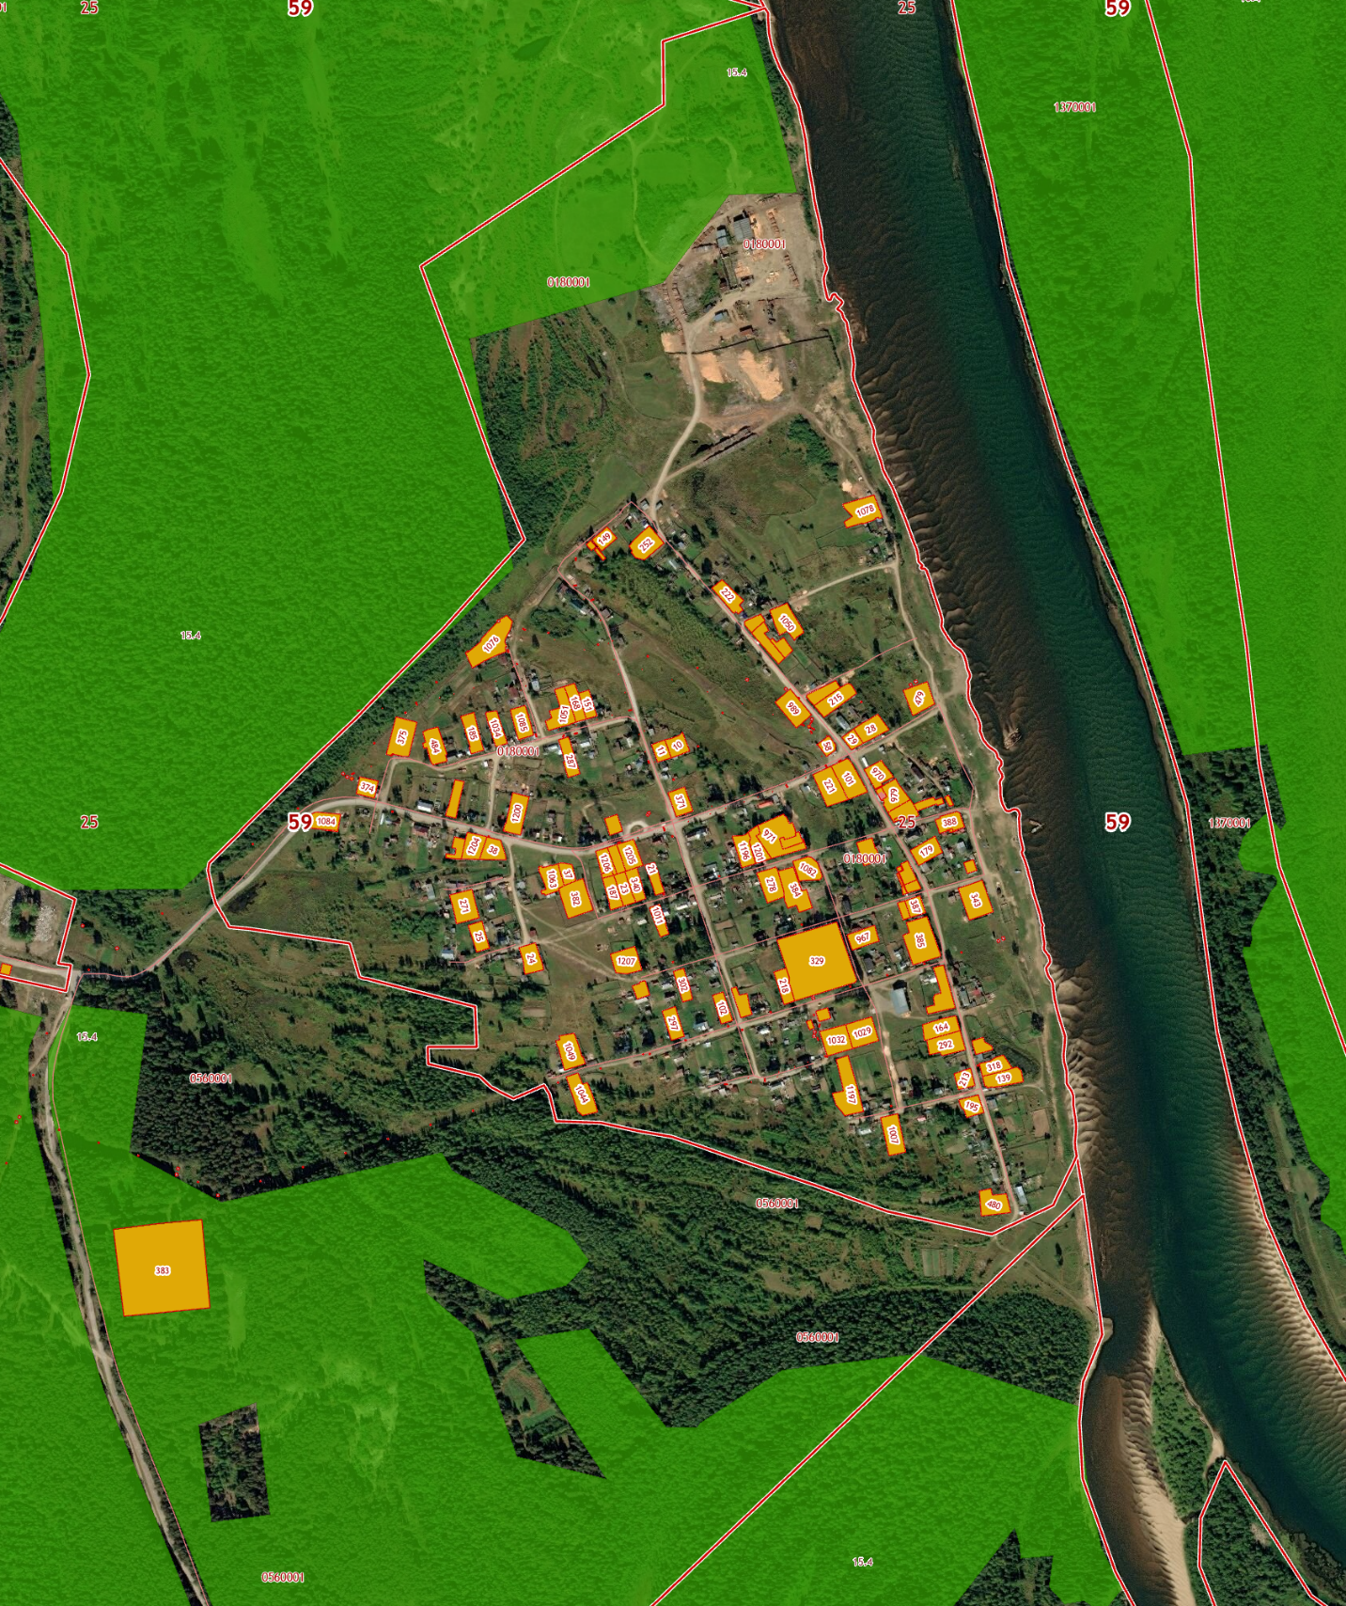
Рис.2 - Схема земельных участков, расположенных в границах территории населенного пункта (лесного поселка) п. Усть-Язьва по категориям земель. Схема границы земель лесного фонда.
Согласно выписке из государственного лесного реестра от 11.09.2020 № 335-2020-09 (Приложение 1) сведения о лесах – Пермский край, Красновишерский городской округ, Красновишерское лесничество, Нижне-Язьвинское участковое лесничество (Нижне-Язьвинское). (Рис. 3).

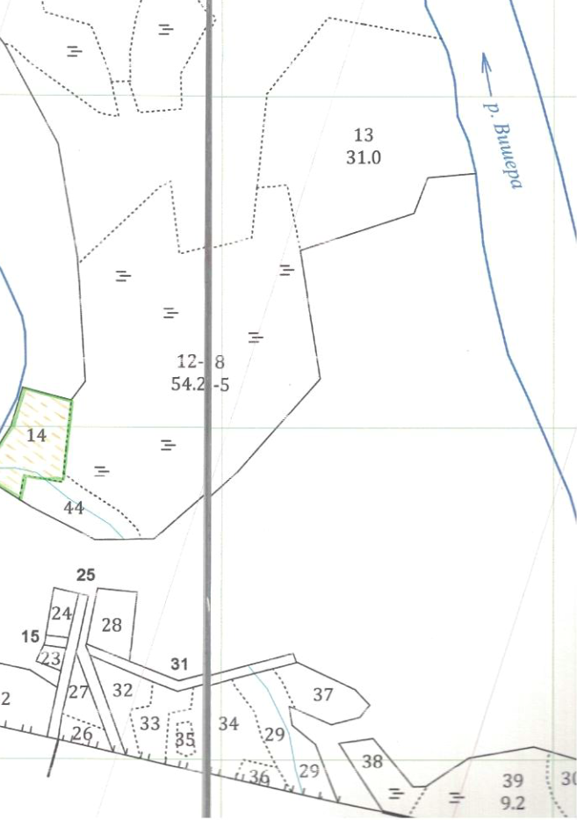
Рис.3. Фрагмент из лесного плана.
Особые отметки: целевое назначение лесов — нерестоохранные полосы леса. Ограничения по использованию установлены Лесным кодексом РФ. (Рис. 4).
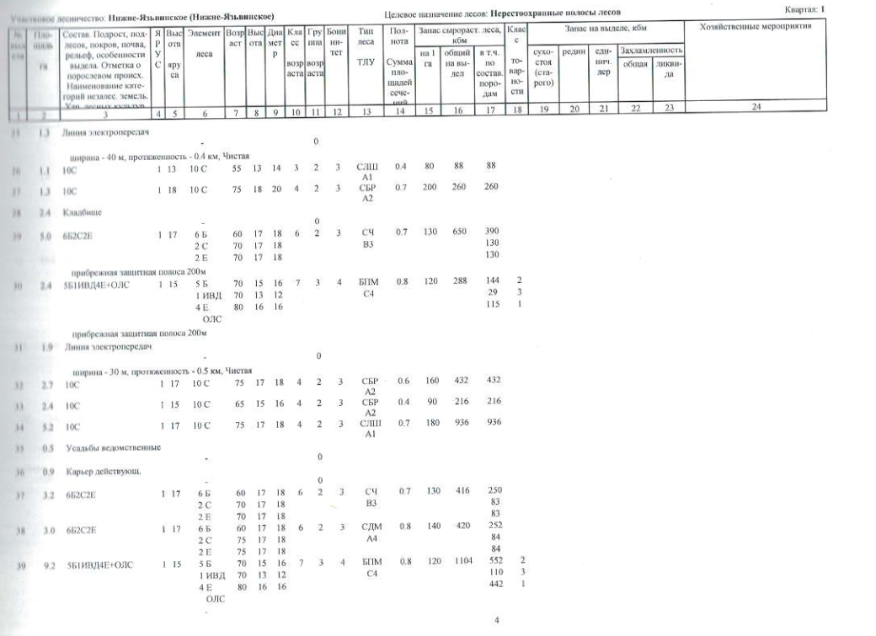
Рис.4. Таксационное описание.
Проектное предложение
В материалах проекта генерального плана Красновишерского городского округа предлагается установить границу населенного пункта п. Усть-Язьва по границам земель лесного фонда, стоящими на кадастровом учете, исключая пересечения (Рис.5).
Проектное функциональное зонирование территории
Рис.5 - Проектное функциональное зонирование и планируемые границы населенного пункта (лесного поселка) п. Усть-Язьва.
Условные обозначения:
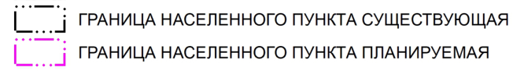
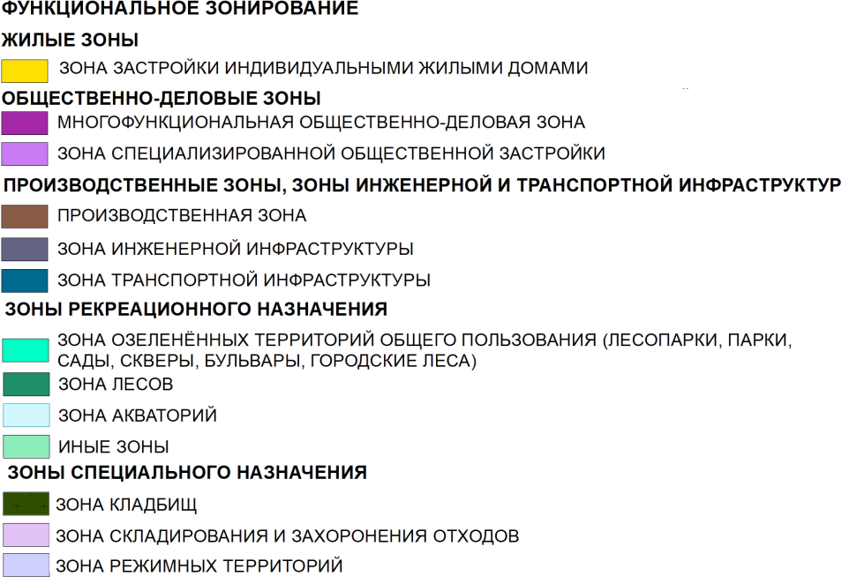
В проектных границах плотность застройки территории в соответствии с СП 42.13330.2016 Градостроительство. Планировка и застройка городских и сельских поселений. Актуализированная редакция СНиП 2.07.01-89* (с Изменениями N 1, 2), Приложение Б "Нормативные показатели плотности застройки территориальных зон" составит 34,4%
Площадь территории населенного пункта в существующих границах составляет – 158,80 га.
Площадь территории населенного пункта в планируемых границах составляет – 147,54 га.
Проектный баланс территории населенного пункта с учётом его развития в разрезе функциональных зон представлен в таблице 1.
Таблица 1. Проектный баланс территории поселка Усть-Язьва
№ | Функциональная зона | Площадь
1 | 2 | 3
1 | Зона застройки индивидуальными жилыми домами | 55,3
2 | Многофункциональная общественно-деловая зона | 0,4
3 | Зона специализированной общественной застройки | 2,4
4 | Зона инженерной инфраструктуры | 0,6
5 | Зона транспортной инфраструктуры | 0,3
6 | Производственная зона | 7,2
7 | Иные зоны | 80,5
8 | Зона отдыха | 0,3
9 | Зона акваторий | 0,2
10 | Зона режимных территорий | 0,1
11 | Зона озелененных территорий общего пользования (лесопарки, парки, сады, скверы, бульвары, городские леса) | 0,08
Общая площадь НП |  | 147,54

2. Деревня Нижняя Язьва(лесной поселок) Красновишерского городского округа Пермского края в соответствии с Законом Пермского края от 28 февраля 1996 года № 416-67 «Об административно-территориальном устройстве Пермской области» (в действующей редакции) включен в реестр административно-территориальных единиц Пермского края.
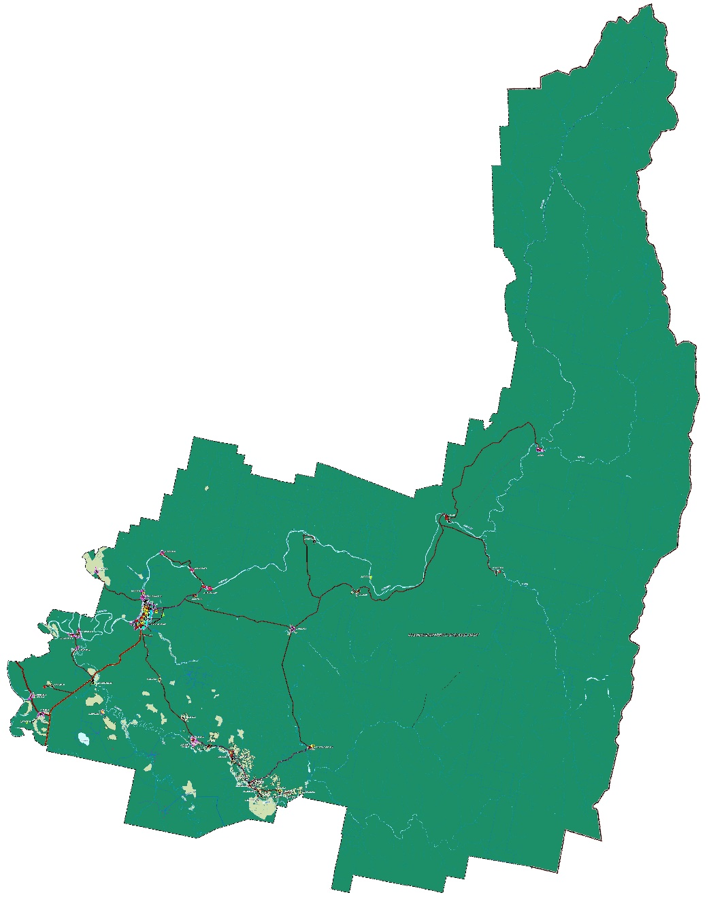
Деревня расположена на левом берегу реки Язьва, примерно в 15 км к юго-востоку от посёлка Усть-Язьва, и в 21 км к юго-западу от города Красновишерска - административного центра городского округа.
д.Нижняя Язьва
Рис.6. Схема местоположения д. Нижняя Язьва.
Численность постоянно проживающего населения составляет 70 человек (по состоянию на 2020 г.).
По данным государственного кадастра недвижимости граница поселка д. Нижняя Язьва не установлена. В соответствии с данными Росреестра по Пермскому краю д. Нижняя Язьва расположен в кадастровом квартале 59:25:0160001, права зарегистрированы на 204 объекта недвижимости, имеющих статус актуальные ранее учтенные. Территория населённого пункта (лесного посёлка) д. Нижняя Язьва частично расположена на землях лесного фонда. (рис.7).
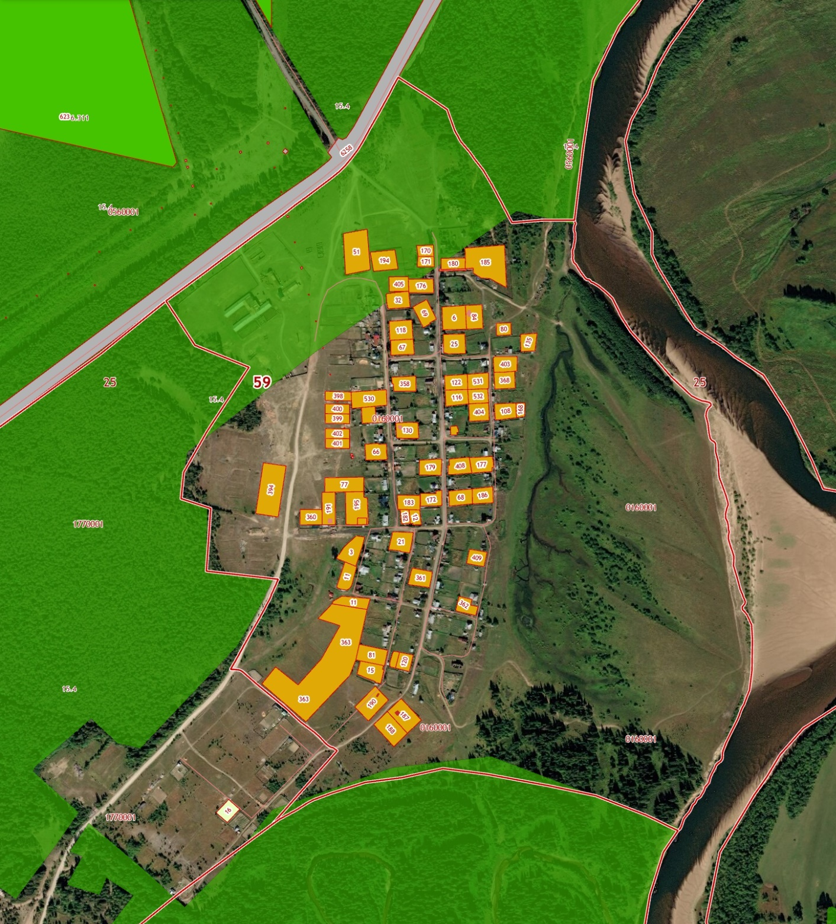
Рис.7 - Схема земельных участков, расположенных в границах территории населенного пункта (лесного поселка) д. Нижняя Язьва по категориям земель
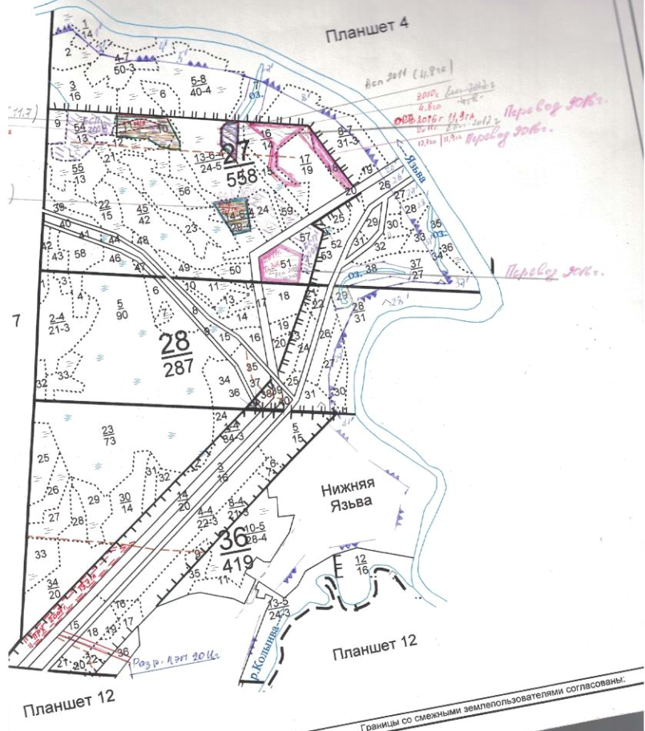
Согласно выписке из государственного лесного реестра от 11.09.2020 № 335-2020-09 (Приложение 1) сведения о лесах – Пермский край, Красновишерский городской округ, Красновишерское лесничество, Нижне-Язьвинское участковое лесничество (Нижне-Язьвинское), квартал 36 (выдел 5), площадь 12,62 га (Рис. 8)
Рис.8. Выкопировка из лесного плана.
Особые отметки: целевое назначение лесов — защитные полосы автомобильных дорог. Ограничения по использованию установлены Лесным кодексом РФ. (Рис. 9).
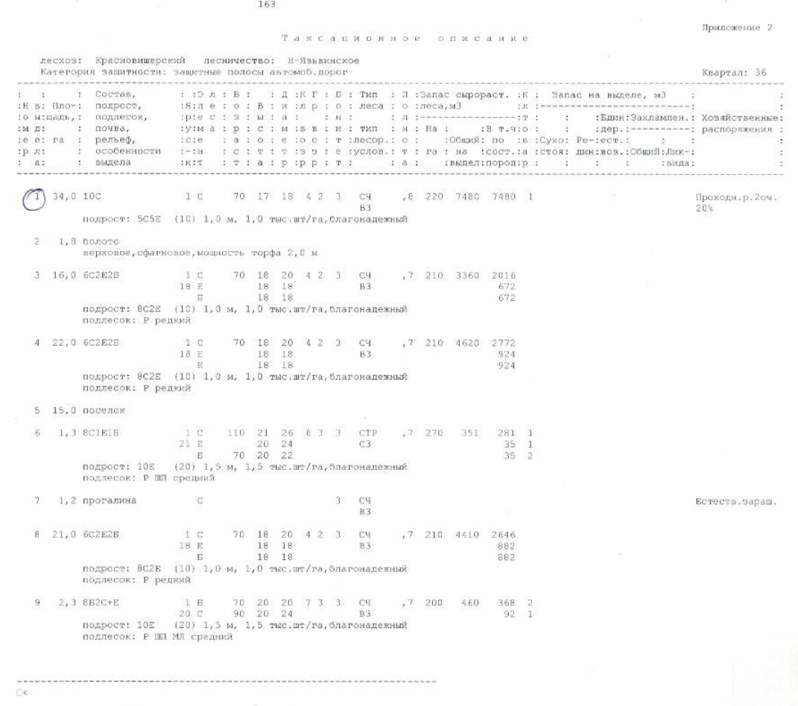
Рис.9. Таксационное описание.
Проектное предложение
В материалах проекта генерального плана Красновишерского городского округа при установлении проектной границы населенного пункта (лесного поселка) д. Нижняя Язьва учитывалось обеспечение:
- необходимого резерва территории в целях дальнейшего функционирования деревни с учетом размещения объектов местного значения в целях соблюдения требований, предусмотренных нормативами градостроительного проектирования;
- максимального исключения из планируемых границ населенного пункта территорий, покрытых лесной растительностью и незастроенных;
- обеспечения максимально возможной плотности застройки территории населенного пункта;
- исключения изломанности границы населенного пункта;
При формировании границ в соответствии с ГОСТ Р 57972-2017 «Объекты противопожарного обустройства лесов. Общие требования» должны обеспечиваться противопожарные расстояния от границ застройки городских поселений до лесных насаждений в лесничествах (лесопарках) должны быть не менее 50 м, а от границ застройки городских и сельских поселений с одно-, двухэтажной индивидуальной застройкой, а также от домов и хозяйственных построек на территории садовых, дачных и приусадебных земельных участков до лесных насаждений в лесничествах (лесопарках) - не менее 30 м.
В материалах проекта генерального плана предлагается изменение границ населенного пункта д. Нижняя Язьва. с учетом сложившейся застройки деревни индивидуальными жилыми домами, производственной зоной по фактическому использованию территории и включением в границы населенного пункта земельных участков с кадастровыми номерами 59:25:0160001:51, 59:25:0160001:194, 59:25:0160001:170, 59:25:0160001:171, 59:25:0160001:405, 59:25:0160001:176, 59:25:0160001:32.
Проектом предлагается с учётом сложившейся жилой застройки, существующими объектами промышленного, сельскохозяйственного назначения, объектами коммунальной и инженерной инфраструктуры, исключить земли лесного фонда из границ населенного пункта д. Нижняя Язьва на территории не использующиеся в лесохозяйственной деятельности, отнесенные к землям лесного фонда - это земельный участок без к/н., расположенный в северо-западной части деревни в кадастровом квартале 59:25:0160001, площадью 12,62 га.
Перечень земельных участков, имеющих пересечения с землями лесного фонда и входящих в планируемые границы населённого пункта д. Нижняя Язьва, приведен в таблице 2.

Таблица 2 - Перечень земельных участков (д. Нижняя Язьва)
Кадастровый номер | Существующая категория земель | Планируемая категория земель | Цель использования | Местоположение | Площадь (кв.м)
59:25:0160001:51 | Земли населенных пунктов | Земли населенных пунктов | Для размещения промышленных объектов | Пермский край, Красновишерский муниципальный район, Усть-Язьвинское сельское поселение, д. Нижняя Язьва, ул. Верхняя, 45 | 4275
59:25:0160001:194 | Земли населенных пунктов | Земли населенных пунктов | Для индивидуальной жилой застройки | Пермский край, Красновишерский район, Усть-Язьвинское сельское поселение, д. Нижняя Язьва, ул. Верхняя, позиция №1А | 2040
59:25:0160001:170 | Земли населенных пунктов | Земли населенных пунктов | Для объектов общественно-делового значения | Пермский край, р-н Красновишерский, д Нижняя Язьва, ул Центральная, дом 1 | 779
59:25:0160001:171 | Земли населенных пунктов | Земли населенных пунктов | Для индивидуальной жилой застройки | Пермский край, р-н Красновишерский, д Нижняя Язьва, ул Центральная, дом 3, кв 1 | 734
59:25:0160001:405 | Земли населенных пунктов | Земли населенных пунктов | Для ведения личного подсобного хозяйства | Пермский край, Красновишерский район, Усть-Язьвинское сельское поселение, д. Нижняя Язьва, ул. Верхняя, позиция 1в | 1200
59:25:0160001:176 | Земли населенных пунктов | Земли населенных пунктов | Для индивидуальной жилой застройки | Пермский край, р-н Красновишерский, с/п Усть-Язьвинское, д Нижняя Язьва, ул Центральная, позиция 3а | 1442
59:25:0160001:32 | Земли населенных пунктов | Земли населенных пунктов | Для ведения личного подсобного хозяйства | Пермский край, Красновишерский район, с/п Усть-Язьвинское, д. Нижняя Язьва, ул. Верхняя, 1б | 1521
б/н | Земли лесного фонда | Земли населенных пунктов | - | Пермский край, Красновишерский городской округ, д. Нижняя Язьва | 126263

В проектных границах плотность застройки территории в соответствии с СП 42.13330.2016 Градостроительство. Планировка и застройка городских и сельских поселений. Актуализированная редакция СНиП 2.07.01-89* (с Изменениями N 1, 2), Приложение Б "Нормативные показатели плотности застройки территориальных зон" составит 32,9%
Площадь территории населенного пункта в существующих границах в соответствии с материалами действующего генерального плана составляет – 118,39 га.
Площадь территории населенного пункта в планируемых границах составляет – 110,73 га.
Проектный баланс территории населенного пункта с учётом его развития в разрезе функциональных зон представлен в таблице 3.
Проектное функциональное зонирование территории

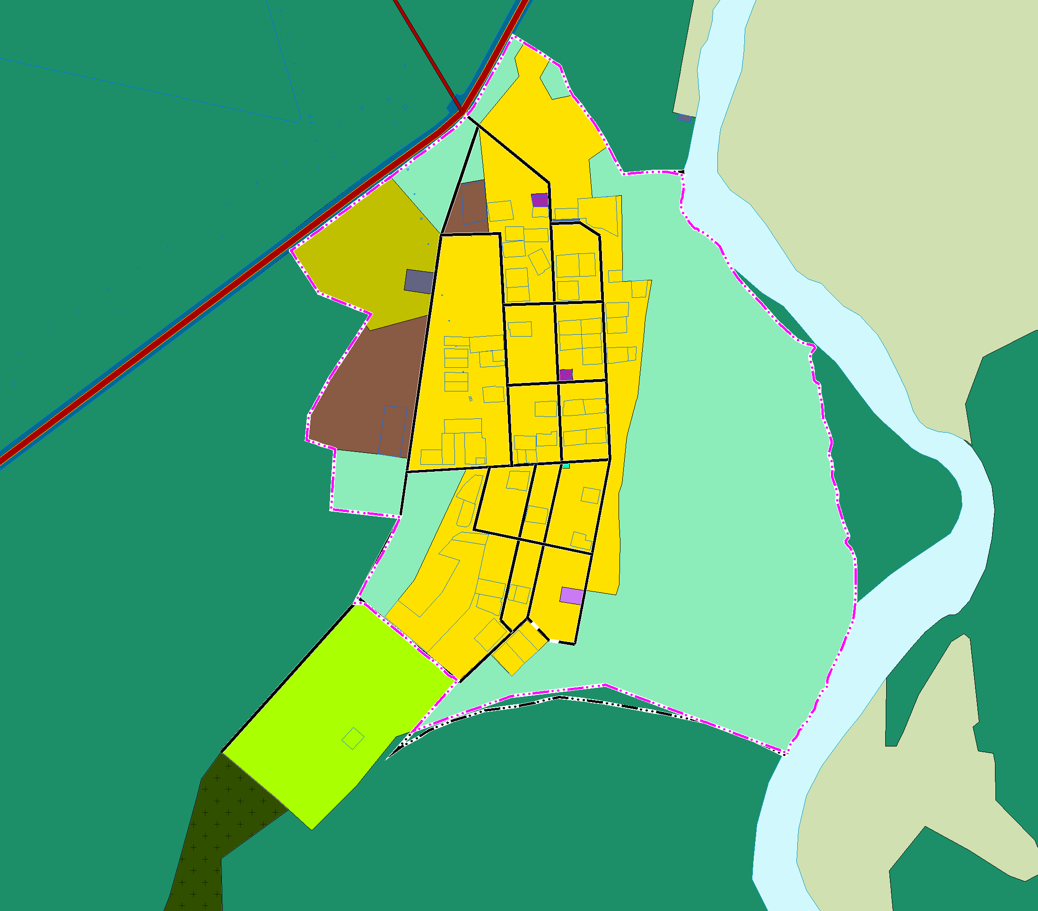
Рис.10 - Проектное функциональное зонирование и планируемые границы населенного пункта (лесного поселка) д. Нижняя Язьва.
Условные обозначения:

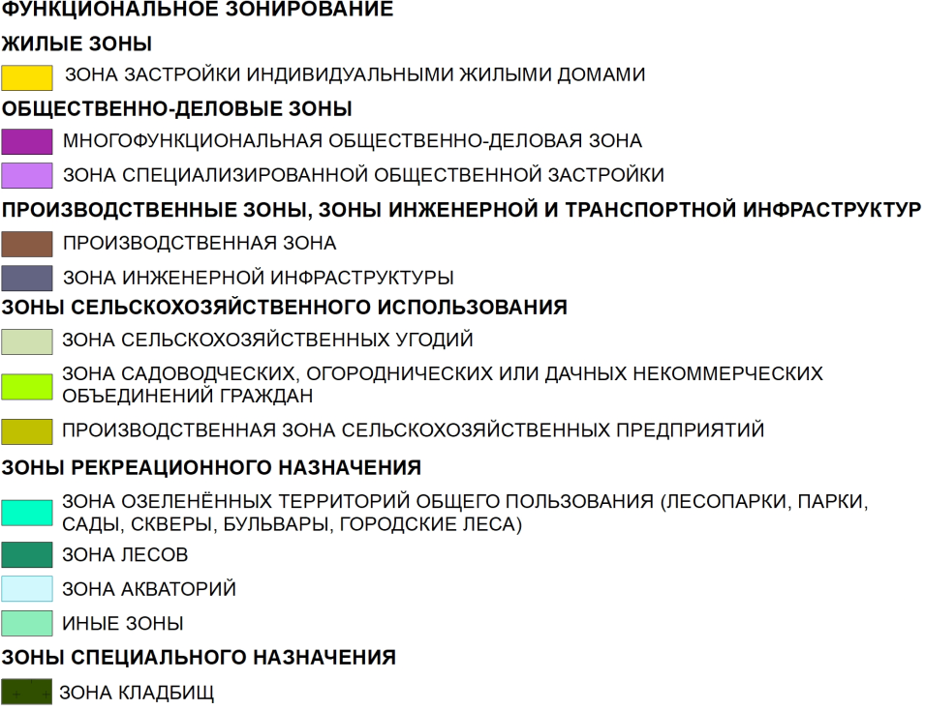

Таблица 3. Проектный баланс территории деревни Нижняя Язьва
№ | Функциональная зона | Площадь
1 | 2 | 3
1 | Зона застройки индивидуальными жилыми домами | 42,6
2 | Многофункциональная общественно-деловая зона | 0,2
3 | Зона специализированной общественной застройки | 0,2
4 | Зона инженерной инфраструктуры | 0,3
5 | Производственная зона сельскохозяйственных предприятий | 6,0
6 | Производственная зона | 5,8
7 | Зона озелененных территорий общего пользования (лесопарки, парки, сады, скверы, бульвары, городские леса) | 0,02
8 | Иные зоны | 55,6
Общая площадь НП |  | 110,73

3. Посёлок Цепёл (лесной поселок) Красновишерского городского округа Пермского края в соответствии с Законом Пермского края от 28 февраля 1996 года № 416-67 «Об административно-территориальном устройстве Пермской области» (в действующей редакции) включен в реестр административно-территориальных единиц Пермского края.
Посёлок расположен на правом берегу реки Язьва при впадении в неё реки Цепёл, примерно в 7 км к северо-западу от села Верх-Язьва, и в 38 км к юго-востоку от центра городского округа, города Красновишерска.
п.Цепёл
Рис.11. Схема местоположения п. Цепёл.
Численность постоянно проживающего населения составила 236 человека (по состоянию на 2020 г.).
По данным государственного кадастра недвижимости граница поселка п. Цепёл не установлена. В соответствии с данными Росреестра по Пермскому краю п. Цепёл расположен в кадастровом квартале 59:25:0130001, права зарегистрированы на 202 объекта недвижимости, имеющих статус актуальные ранее учтенные. Территория населённого пункта (лесного посёлка) п. Цепёл частично расположена на землях лесного фонда. (рис.12)
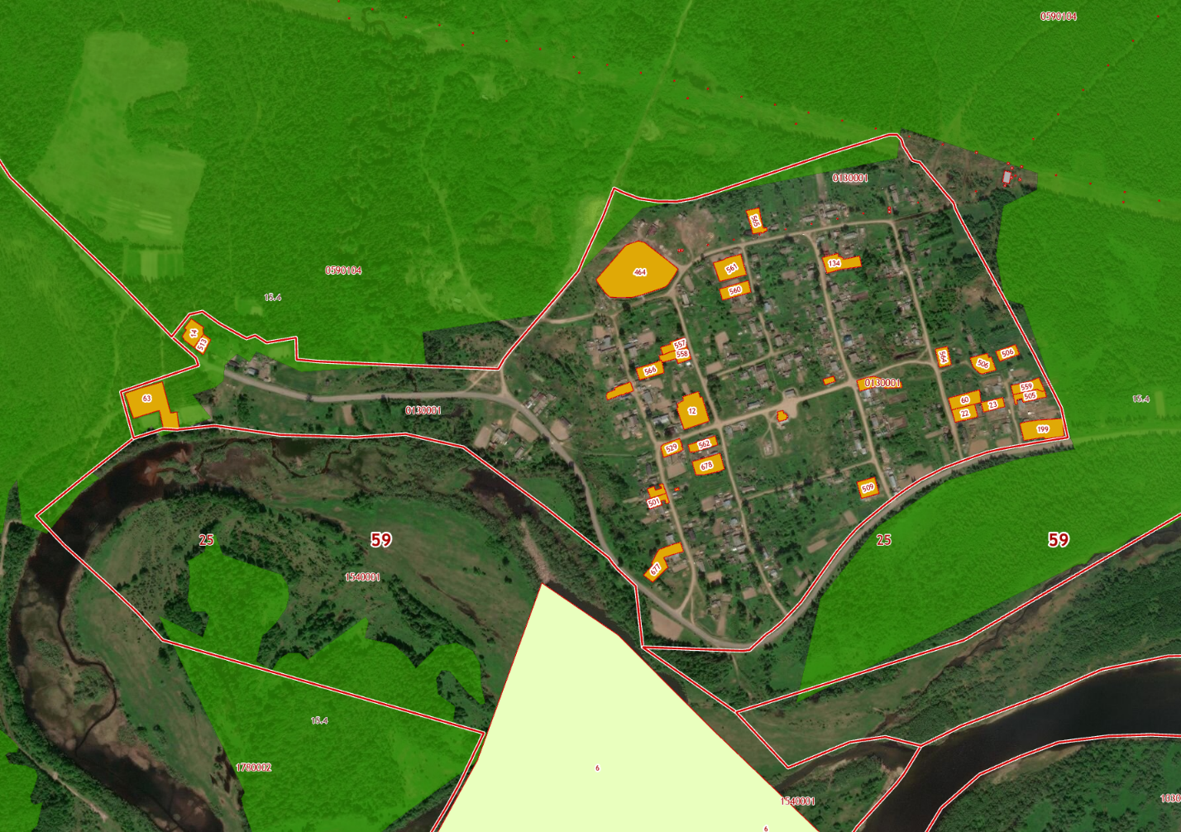
Рис.12. Схема земельных участков, расположенных в границах территории населенного пункта (лесного поселка) п. Цепёл по категориям земель
Согласно выписке из государственного лесного реестра от 11.09.2020 № 335-2020-09 (Приложение 1) сведения о лесах – Пермский край, Красновишерский городской округ, Красновишерское лесничество, Верхне-Язьвинское участковое лесничество, квартал 102 (выдел 43) площадь 0,2 га (Рис. 13).
Особые отметки: целевое назначение лесов — эксплуатируемые леса (квартал 102). Ограничения по использованию установлены Лесным кодексом РФ. (Рис. 14).
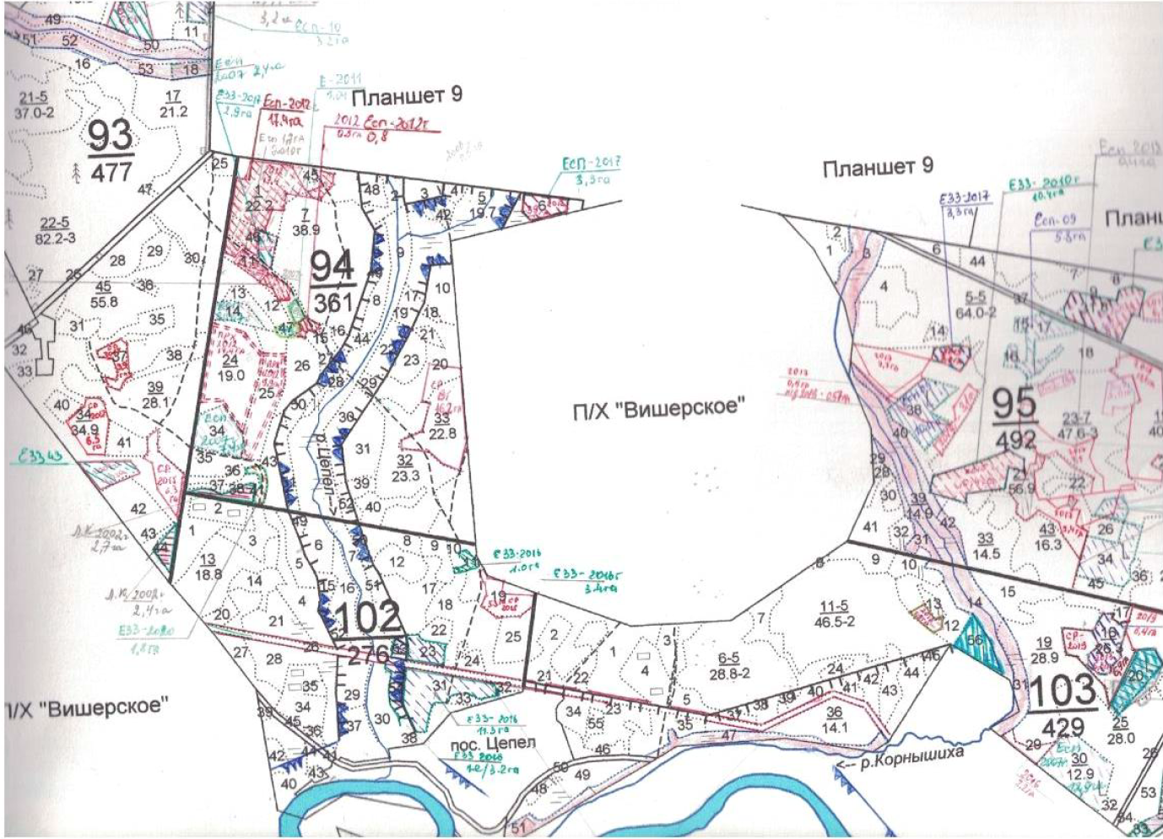
Рис.13. Выкопировка из лесного плана.
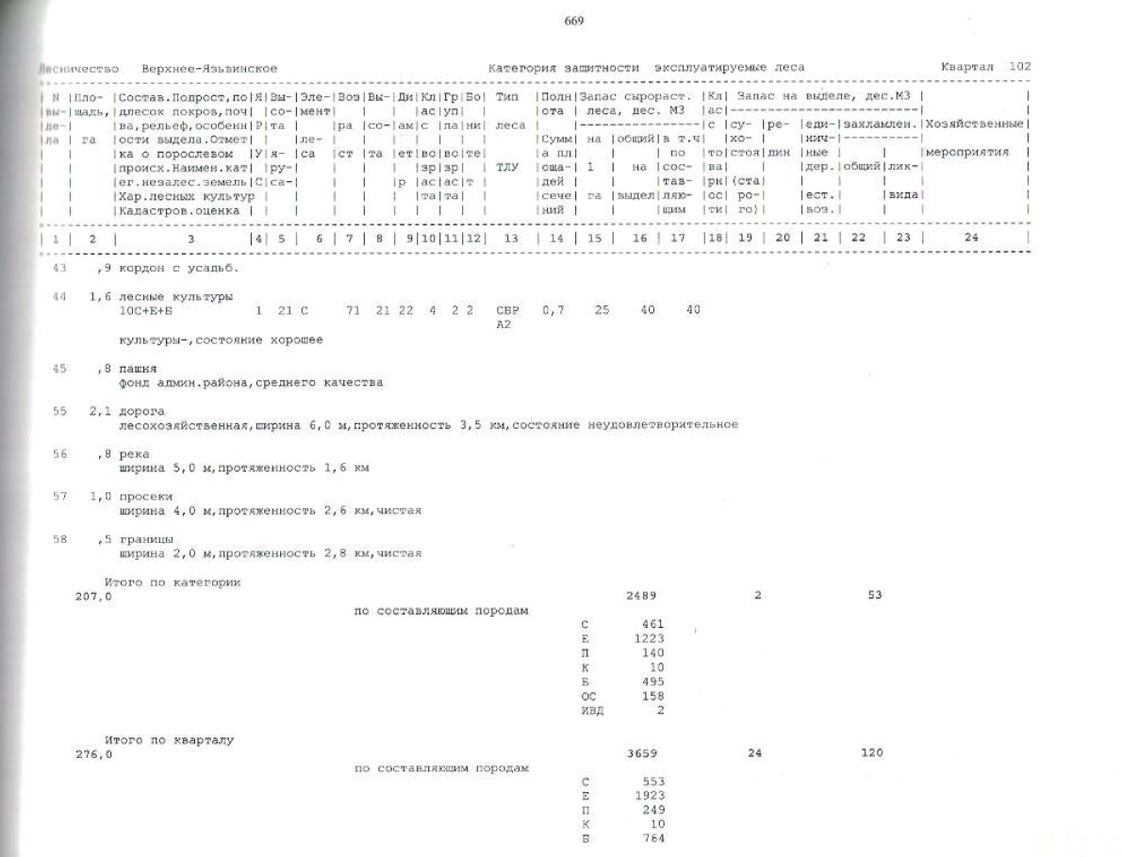
Рис.14. Таксационное описание.
Проектное предложение

В материалах проекта генерального плана Красновишерского городского округа при установлении проектной границы населенного пункта (лесного поселка) п. Цепёл учитывалось обеспечение:
- необходимого резерва территории в целях дальнейшего функционирования деревни с учетом размещения объектов местного значения в целях соблюдения требований, предусмотренных нормативами градостроительного проектирования;
- максимального исключения из планируемых границ населенного пункта территорий, покрытых лесной растительностью и незастроенных;
- обеспечения максимально возможной плотности застройки территории населенного пункта;
- исключения изломанности границы населенного пункта;
При формировании границ в соответствии с ГОСТ Р 57972-2017 «Объекты противопожарного обустройства лесов. Общие требования» должны обеспечиваться противопожарные расстояния от границ застройки городских поселений до лесных насаждений в лесничествах (лесопарках) должны быть не менее 50 м, а от границ застройки городских и сельских поселений с одно-, двухэтажной индивидуальной застройкой, а также от домов и хозяйственных построек на территории садовых, дачных и приусадебных земельных участков до лесных насаждений в лесничествах (лесопарках) - не менее 30 м.
В материалах проекта генерального плана предлагается изменение проектных границ населенного пункта п. Цепёл с учетом сложившейся застройки индивидуальными жилыми домами, включения в границы населенного пункта земельных участков с кадастровыми номерами 59:25:0130001:14, 59:25:0130001:63, 59:25:0130001:513.
Проектом предлагается, с учётом сложившейся жилой застройки, исключить земли лесного фонда из границ населенного пункта п. Цепёл, на территории, не использующиеся в лесохозяйственной деятельности, отнесенные к землям лесного фонда - это земельный участок без к/н., расположенный в западной части деревни в кадастровом квартале 59:25:0130001, площадью 0,19 га.
Перечень земельных участков, имеющих пересечения с землями лесного фонда и входящих в планируемые границы населённого пункта п. Цепёл, приведен в таблице 4.

Таблица 4 - Перечень земельных участков (п. Цепёл).
Кадастровый номер | Существующая категория земель | Планируемая категория земель | Цель использования | Местоположение | Площадь (кв.м)
59:25:0130001:14 | Земли населенных пунктов | Земли населенных пунктов | Для ведения личного подсобного хозяйства | Пермский край, Красновишерский р-н, с/п Верх-Язьвинское, п. Цепёл, ул. Набережная, д. 3, кв. 1 | 1203
59:25:0130001:63 | Земли населенных пунктов | Земли населенных пунктов | Для индивидуальной жилой застройки | Пермский край, р-н Красновишерский, с/п Верх-Язьвинское, п Цепел, ул Набережная, дом 2 | 4366
59:25:0130001:513 | Земли населенных пунктов | Земли населенных пунктов | Для индивидуальной жилой застройки | Пермский край, Красновишерский район, Верх-Язьвинское сельское поселение, п. Цепел, ул. Набережная, 3-2 | 565
б/н | Земли лесного фонда | Земли населенных пунктов | - | Пермский край, Красновишерский городской округ, п. Цепёл | 1981

В проектных границах плотность застройки территории в соответствии с СП 42.13330.2016 Градостроительство. Планировка и застройка городских и сельских поселений. Актуализированная редакция СНиП 2.07.01-89* (с Изменениями N 1, 2), Приложение Б "Нормативные показатели плотности застройки территориальных зон" составит 33,4%.
Площадь территории населенного пункта в существующих границах составляет – 66,31 га.
Площадь территории населенного пункта в планируемых границах составляет – 61,40 га.

Проектное функциональное зонирование территории п. Цепёл
Рис.15. Проектное функциональное зонирование и планируемые границы населенного пункта (лесного поселка) п. Цепёл.
Условные обозначения:

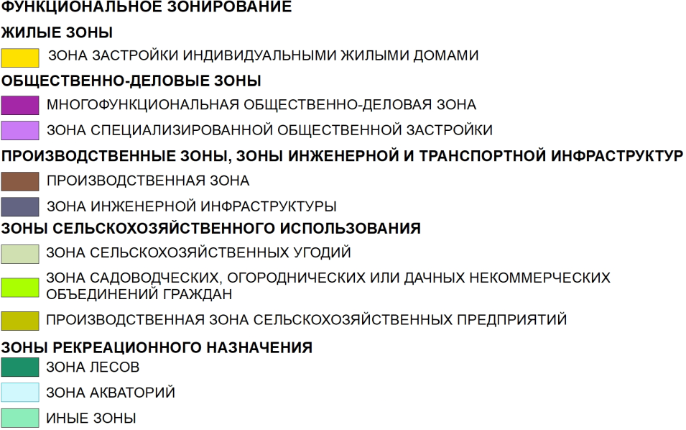
Проектный баланс территории населенного пункта с учётом его развития в разрезе функциональных зон представлен в таблице 5

Таблица 5. Проектный баланс территории посёлок Цепёл

№ | Функциональная зона | Площадь
1 | 2 | 3
1 | Зона застройки индивидуальными жилыми домами | 48,0
2 | Многофункциональная общественно-деловая зона | 2,6
3 | Зона специализированной общественной застройки | 0,3
4 | Зона инженерной инфраструктуры | 0,3
5 | Производственная зона | 3,6
6 | Иные зоны | 6,7
Общая площадь НП |  | 61,4

4. Посёлок Волынка (лесной поселок) Красновишерского городского округа Пермского края в соответствии с Законом Пермского края от 28 февраля 1996 года № 416-67 «Об административно-территориальном устройстве Пермской области» (в действующей редакции) включен в реестр административно-территориальных единиц Пермского края.
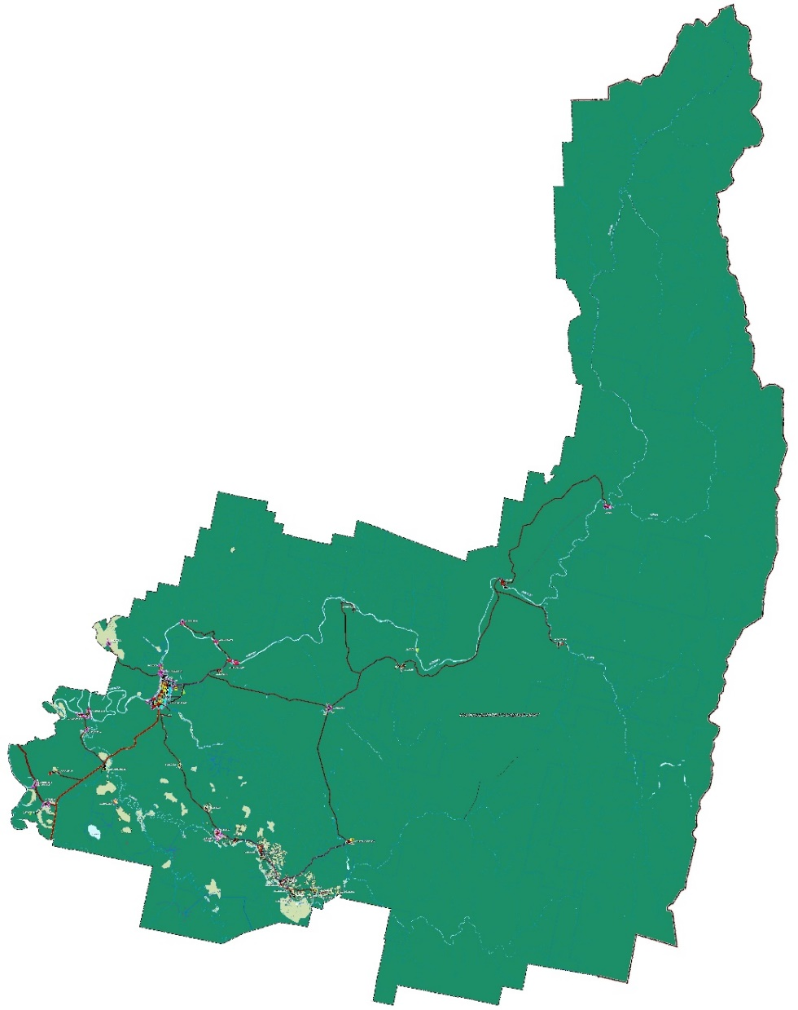
п. Волынка расположен на реке Большой Щугор, примерно в 62 км к юго-западу от посёлка Вая, и в 42 км к востоку от центра городского округа, города Красновишерска.
п.Волынка
Рис.16. Схема местоположения п. Волынка.
Численность постоянно проживающего населения 16 человек (по состоянию на 2020 г.).
По данным государственного кадастра недвижимости граница поселка Волынка не установлена. В соответствии с данными Росреестра по Пермскому краю п. Волынка расположен в кадастровом квартале 59:25:0520001, права зарегистрированы на 137 объектов недвижимости, имеющих статус актуальные ранее учтенные. Территория населённого пункта (лесного посёлка) п. Волынка частично расположена на землях лесного фонда. (рис.17).
Рис.17. Схема земельных участков, расположенных в границах территории населенного пункта (лесного поселка) п. Волынка по категориям земель
Согласно выписке из государственного лесного реестра от 11.09.2020 № 335-2020-09 (Приложение 1) сведения о лесах – Пермский край, Красновишерский городской округ, Красновишерское лесничество, Щугорское участковое лесничество. (Рис. 18).
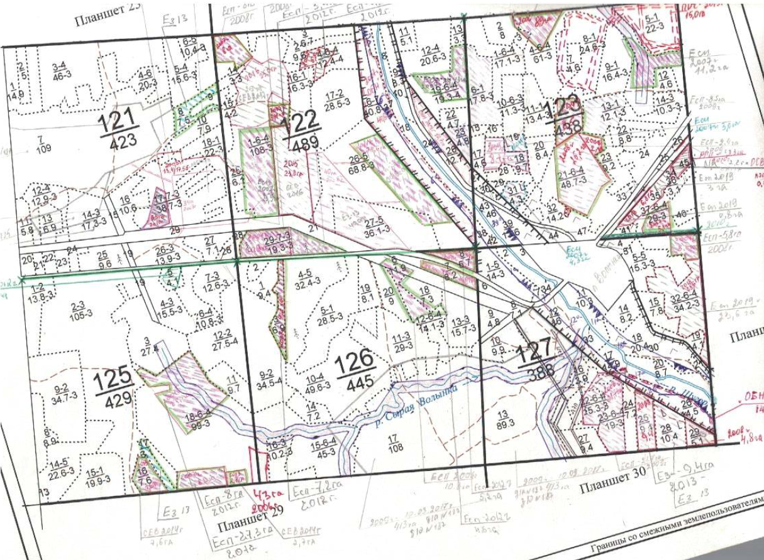
Рис.18. Выкопировка из лесных планов.
Особые отметки: целевое назначение лесов — эксплуатационные леса 3 гр.
Ограничения по использованию установлены Лесным кодексом РФ. (Рис. 19, 20).
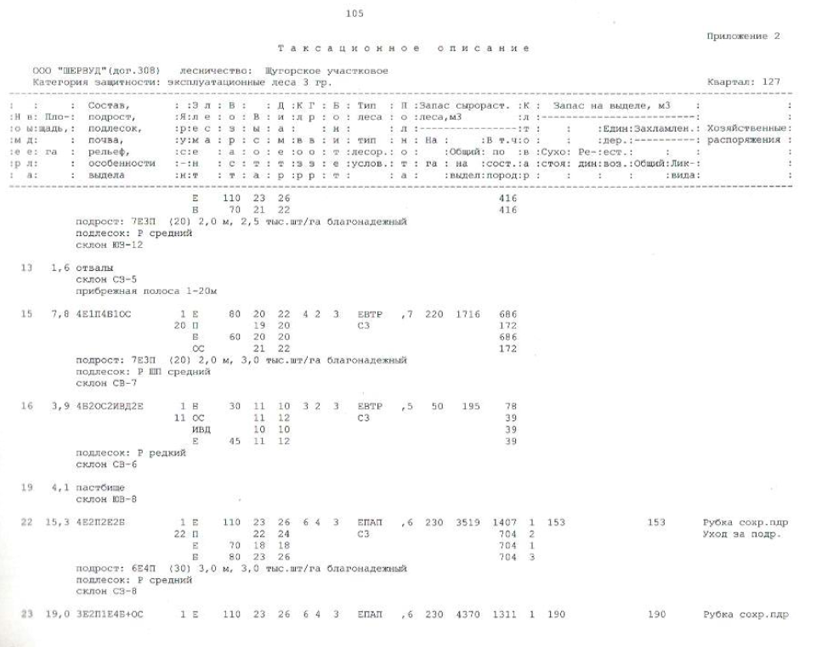
Рис.19. Выкопировка из таксационных описаний.
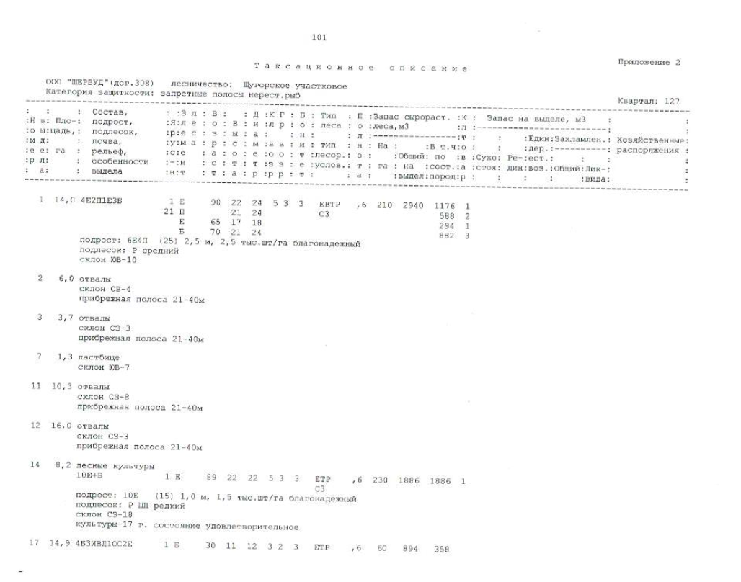
Рис. 20. Выкопировка из таксационных описаний.
Проектное предложение.
В материалах проекта генерального плана Красновишерского городского округа предлагается установить границу населенного пункта п. Волынка по границам земель лесного фонда, стоящими на кадастровом учете, исключая пересечения. (Рис. 21)
В проектных границах плотность застройки территории в соответствии с СП 42.13330.2016 Градостроительство. Планировка и застройка городских и сельских поселений. Актуализированная редакция СНиП 2.07.01-89* (с Изменениями N 1, 2), Приложение Б "Нормативные показатели плотности застройки территориальных зон" составит 31,9%.
Площадь территории населенного пункта в существующих границах составляет – 81,65 га.
Площадь территории населенного пункта в планируемых границах составляет – 43,4 га
Проектное функциональное зонирование территории

Рис.21. Проектное функциональное зонирование и планируемые границы населенного пункта (лесного поселка) п. Волынка.
Условные обозначения:

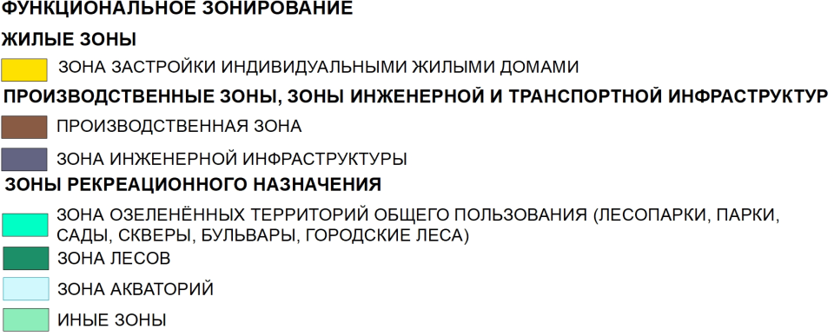
Проектный баланс территории населенного пункта с учётом его развития в разрезе функциональных зон представлен в таблице 6

Таблица 6. Проектный баланс территории посёлок Волынка
№ | Функциональная зона | Площадь
1 | 2 | 3
1 | Зона застройки индивидуальными жилыми домами | 32,6
3 | Производственная зона | 4,0
4 | Зона озелененных территорий общего пользования (лесопарки, парки, сады, скверы, бульвары, городские леса) | 2,7
5 | Иные зоны | 4,1
Общая площадь НП |  | 43,4

5. Посёлок п. Бахари (лесной поселок) Красновишерского городского округа Пермского края в соответствии с Законом Пермского края от 28 февраля 1996 года № 416-67 «Об административно-территориальном устройстве Пермской области» (в действующей редакции) включен в реестр административно-территориальных единиц Пермского края.
Расположен на правом берегу реки Вишеры, к северу от административного центра городского округа, города Красновишерска, напротив посёлка Набережный.
п.Бахари
Рис.22. Схема местоположения п. Бахари.
Численность постоянно проживающего населения составило 29 человек (по состоянию на 2020 г.).
В соответствии с данными Росреестра (ЕГРН) по Пермскому краю поселок Бахари (лесной поселок) расположен в кадастровом квартале 59:25:0050001 и частично в 59:25:1340001, права зарегистрированы на 63 объекта недвижимости, имеющих статус актуальные ранее учтенные.
Территория населённого пункта (лесного посёлка) п. Бахари расположена частично на землях лесного фонда. (Рис. 23)

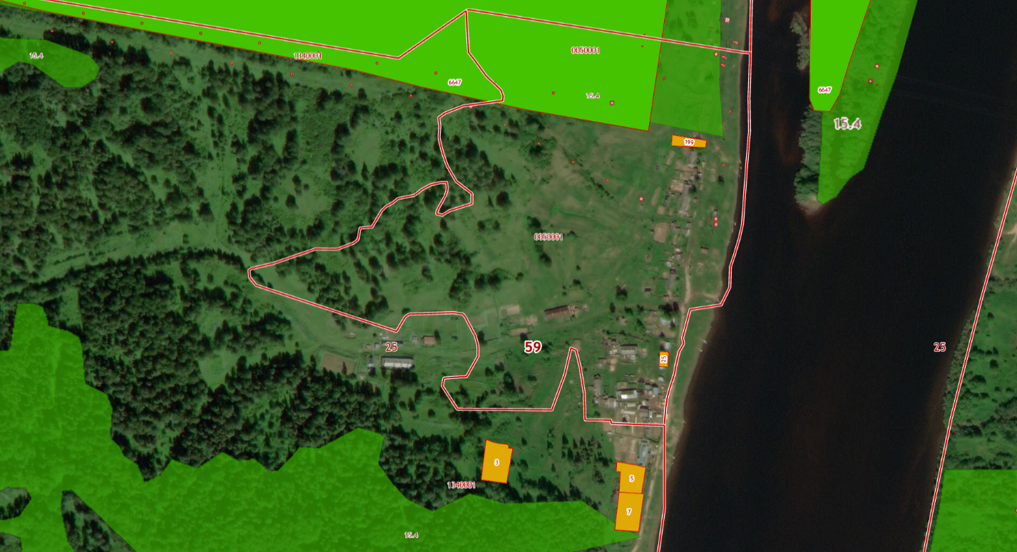
Рис.23. Схема земельных участков, расположенных в границах территории населенного пункта (лесного поселка) п. Бахари по категориям земель
Согласно выписке из государственного лесного реестра от 11.09.2020 № 335-2020-09 (Приложение 1) сведения о лесах – Пермский край, Красновишерский городской округ, Красновишерское лесничество, Красновишерское участковое лесничество. (Рис. 24).
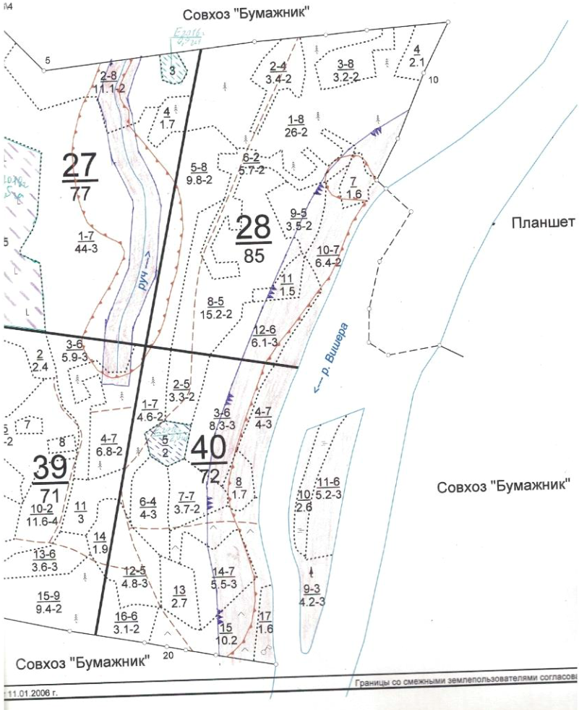
Рис.24. Выкопировка из лесоустроительного плана
Особые отметки: целевое назначение лесов — запретные полосы нерест. рыб. Ограничения по использованию установлены Лесным кодексом РФ. (Рис. 25).
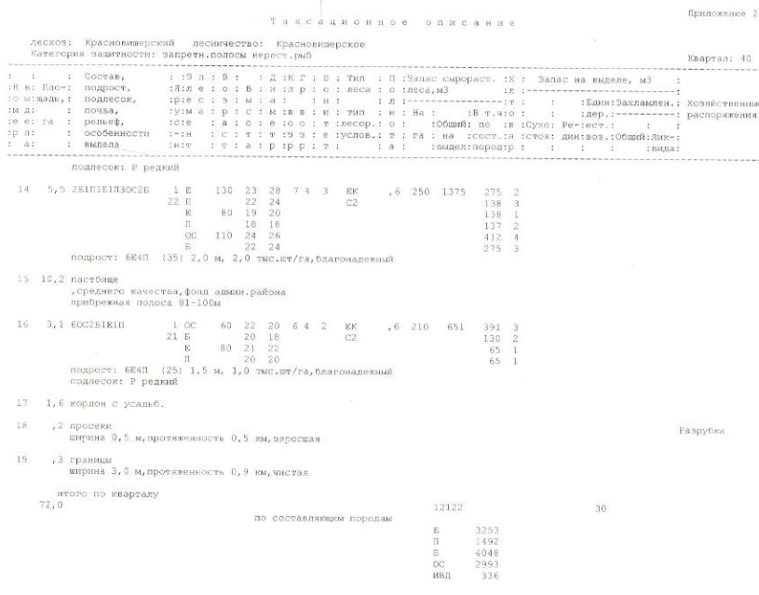
Рис.25. Таксационное описание.
Проектное решение
В материалах проекта генерального плана Красновишерского городского округа предлагается установить границу населенного пункта п. Бахари по границам земель лесного фонда, стоящими на кадастровом учете, исключая пересечения. (Рис.26).
В проектных границах плотность застройки территории в соответствии с СП 42.13330.2016 Градостроительство. Планировка и застройка городских и сельских поселений. Актуализированная редакция СНиП 2.07.01-89* (с Изменениями N 1, 2), Приложение Б "Нормативные показатели плотности застройки территориальных зон" составит 30 %
Площадь территории населенного пункта в существующих границах составляет – 13,63 га.
Площадь территории населенного пункта в планируемых границах составляет – 14,22 га.
Проектный баланс территории населенного пункта с учётом его развития в разрезе функциональных зон представлен в таблице 7.

Проектное функциональное зонирование территории
Рис.26. Проектное функциональное зонирование и планируемые границы населенного пункта (лесного поселка) п. Бахари.
Условные обозначения:

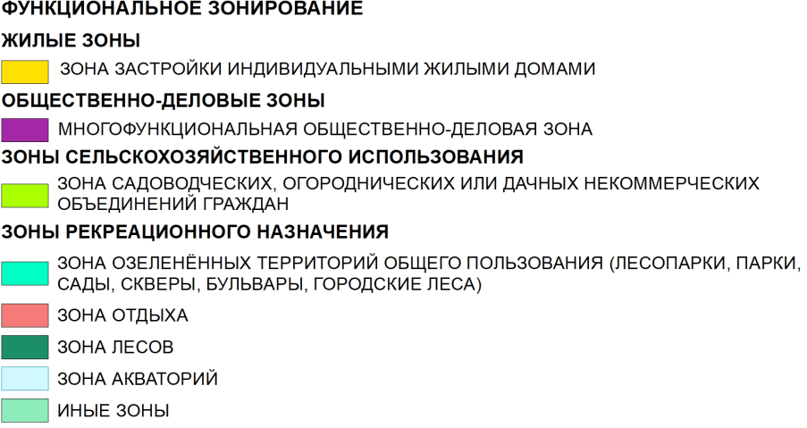
Таблица 7. Проектный баланс территории поселка Бахари

№ | Функциональная зона | Площадь
1 | 2 | 3
1 | Зона застройки индивидуальными жилыми домами | 9,0
2 | Многофункциональная общественно-деловая зона | 0,08
3 | Зона садоводческих, огороднических или дачных некоммерческих объединений граждан | 0,41
4 | Зона озелененных территорий общего пользования (лесопарки, парки, сады, скверы, бульвары, городские леса) | 1,48
5 | Зона отдыха | 0,15
6 | Иные зоны | 3,1
Общая площадь НП |  | 14,2

6. Город Красновишерск (лесной поселок) Красновишерского городского округа Пермского края в соответствии с Законом Пермского края от 28 февраля 1996 года № 416-67 «Об административно-территориальном устройстве Пермской области» (в действующей редакции) включен в реестр административно-территориальных единиц Пермского края.
Город расположен в крайней западной части городского округа, на левом берегу реки Вишеры. Является административным центром Красновишерского городского округа. Расстояние до краевого центра, г. Пермь — 300 км.
г. Красновишерск
Рис.27. Схема местоположения г. Красновишерск.
Численность постоянно проживающего населения 14836 человек (по состоянию на 2020 г.).
По данным государственного кадастра недвижимости граница поселка Волынка не установлена. В соответствии с данными Росреестра по Пермскому краю г. Красновишерск расположен в кадастровых кварталах 59:25:0011101, 59:25:0010152, 59:25:0010101, 59:25:0010102, 59:25:0010103, 59:25:0010104, 59:25:0010111, 59:25:0010112, 59:25:1210001, 59:25:0010105, 59:25:0010106, 59:25:0010107, 59:25:0010108, 59:25:0010109, 59:25:0010110, 59:25:0010113, 59:25:0010114, 59:25:0010115, 59:25:0010116, 59:25:0010117, 59:25:0010118, 59:25:0010119, 59:25:0010120, 59:25:0010121, 59:25:0010122, 59:25:0010123, 59:25:0010124, 59:25:0010125, 59:25:0010126, 59:25:0010127, 59:25:0010128, 59:25:0010129, 59:25:0010130, 59:25:0010131, 59:25:0010132, 59:25:0010133, 59:25:0010134, 59:25:0010135, 59:25:0010136, 59:25:0010137, 59:25:0010138, 59:25:0010139, 59:25:0010140, 59:25:0010141, 59:25:0010142, 59:25:0010143, 59:25:0010144, 59:25:0010145, 59:25:0010146, 59:25:0010147, 59:25:0010148, 59:25:0010149, 59:25:0010150, 59:25:0010151, 59:25:0010153, 59:25:0010201, 59:25:0010202, 59:25:0010203, 59:25:0010204, 59:25:0010205, 59:25:0010206, 59:25:0010207, 59:25:0010208, 59:25:0010209, 59:25:0010210, 59:25:0010211, 59:25:0010212, 59:25:0010213, 59:25:0010214, 59:25:0010215, 59:25:0010216, 59:25:0010217, 59:25:0010218, 59:25:0010219, 59:25:0010220, 59:25:0010221, 59:25:0010222, 59:25:0010223, 59:25:0010224, 59:25:0010225, 59:25:0010226, 59:25:0010227, 59:25:0010228, 59:25:0010229, 59:25:0010230, 59:25:0010231, 59:25:0010232, 59:25:0010233, 59:25:0010234, 59:25:0010235, 59:25:0010236, 59:25:0010237, 59:25:0010238, 59:25:0010239, 59:25:0010240, 59:25:0010241, 59:25:0010242, 59:25:0010243, 59:25:0010244, 59:25:0010245, 59:25:0010246, 59:25:0010247, 59:25:0010248, 59:25:0010249, 59:25:0010250, 59:25:0010251, 59:25:0010252, 59:25:0010253, 59:25:0010301, 59:25:0010302, 59:25:0010303, 59:25:0010304, 59:25:0010305, 59:25:0010306, 59:25:0010307, 59:25:0010308, 59:25:0010309, 59:25:0010401, 59:25:0010402, 59:25:0010403, 59:25:0010404, 59:25:0010405, 59:25:0010406, 59:25:0010407, 59:25:0010408, 59:25:0010409, 59:25:0010410, 59:25:0010411, 59:25:0010412, 59:25:0010413, 59:25:0010414, 59:25:0010415, 59:25:0010416, 59:25:0010417, 59:25:0010418, 59:25:0010419, 59:25:0010420, 59:25:0010421, 59:25:0010422, 59:25:0010501, 59:25:0010502, 59:25:0010503, 59:25:0010504, 59:25:0010505, 59:25:0010506, 59:25:0010507, 59:25:0010508, 59:25:0010509, 59:25:0010510, 59:25:0010511, 59:25:0010512, 59:25:0010513, 59:25:0010601, 59:25:0010602, 59:25:0010603, 59:25:0010604, 59:25:0010605, 59:25:0010606, 59:25:0010607, 59:25:0010608, 59:25:0010609, 59:25:0010610, 59:25:0010611, 59:25:0010612, 59:25:0010613, 59:25:0010614, 59:25:0010615, 59:25:0010616, 59:25:0010617, 59:25:0010618, 59:25:0010619, 59:25:0010620, 59:25:0010621, 59:25:0010701, 59:25:0010702, 59:25:0010703, 59:25:0010704, 59:25:0010705, 59:25:0010706, 59:25:0010707, 59:25:0010708, 59:25:0010709, 59:25:0010710, 59:25:0010711, 59:25:0010712, 59:25:0010713, 59:25:0010714, 59:25:0010715, 59:25:0010716, 59:25:0010717, 59:25:0010801, 59:25:0010802, 59:25:0010803, 59:25:0010804, 59:25:0010805, 59:25:0010806, 59:25:0010807, 59:25:0010808, 59:25:0010901, 59:25:0010902, 59:25:0010903, 59:25:0010904, 59:25:0010905,
права зарегистрированы на 5751 объект недвижимости, имеющих статус актуальные ранее учтенные. Территория населённого пункта (лесного посёлка) г. Красновишерск частично расположена на землях лесного фонда. (рис.28)
Согласно выписке из государственного лесного реестра от 11.09.2020 № 335-2020-09 (Приложение 1) сведения о лесах – Пермский край, Красновишерский городской округ, Красновишерское лесничество,
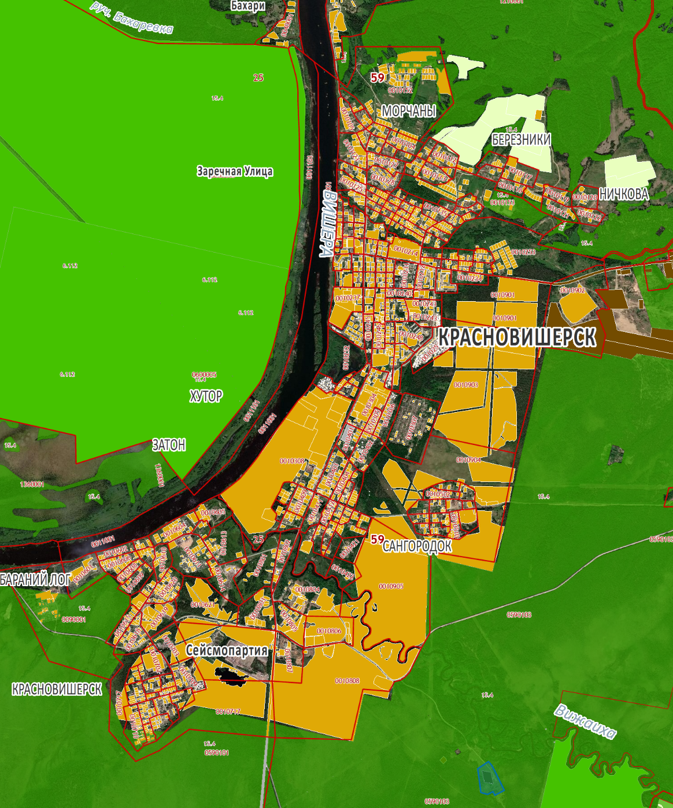
Красновишерское участковое лесничество, квартал 15 (выдел 7) – 5,75 га, квартал 133 (выдел 11) – 9,88 га, квартал 134 (выдел 5) – 2,75 га (Рис. 29, 30, 31).
Рис.28. Схема земельных участков, расположенных в границах территории населенного пункта (лесного поселка) г. Красновишерск по категориям земель
Особые отметки: целевое назначение лесов — нерестоохранные полосы лесов, лесохозяйственная часть зелёной зоны. Ограничения по использованию установлены Лесным кодексом РФ. (Рис. 32, 33, 34).
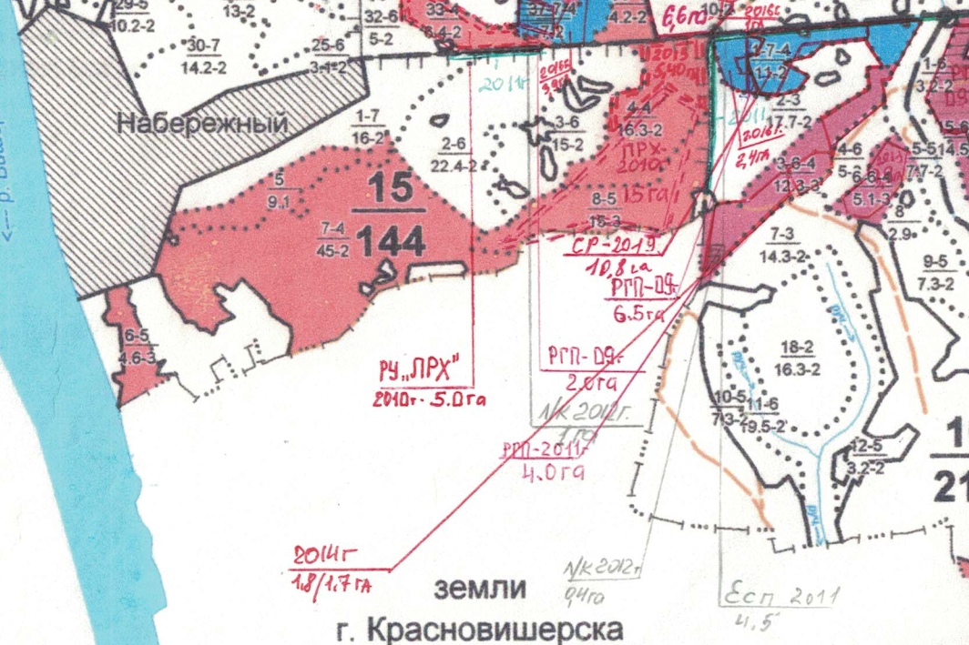
Рис.29. Выкопировка из лесоустроительных планшетов
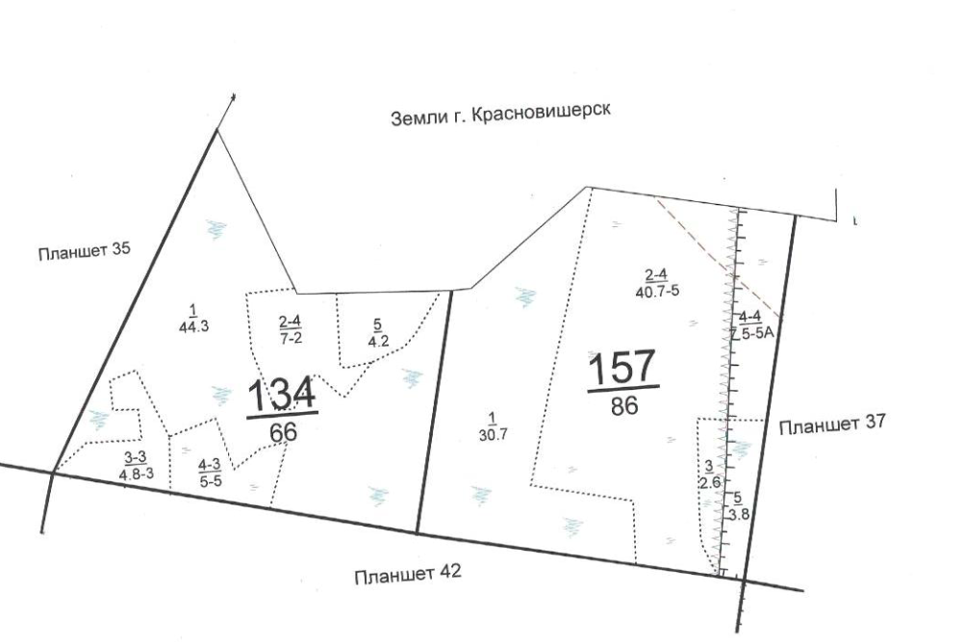
Рис.30. Выкопировка из лесоустроительных планшетов
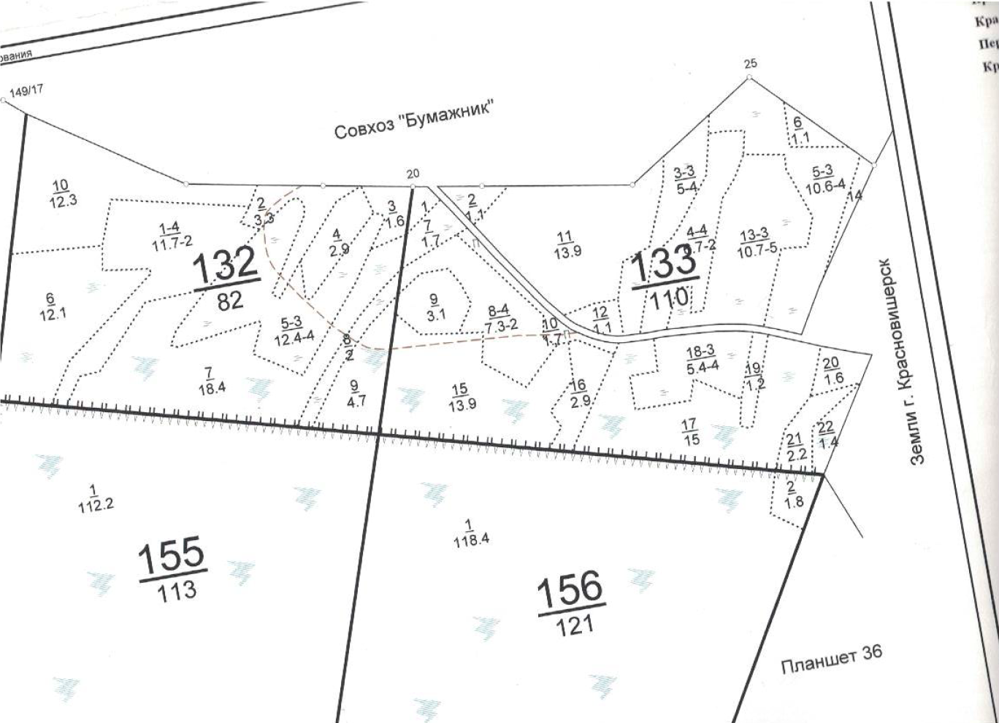
Рис.31. Выкопировка из лесоустроительных планшетов

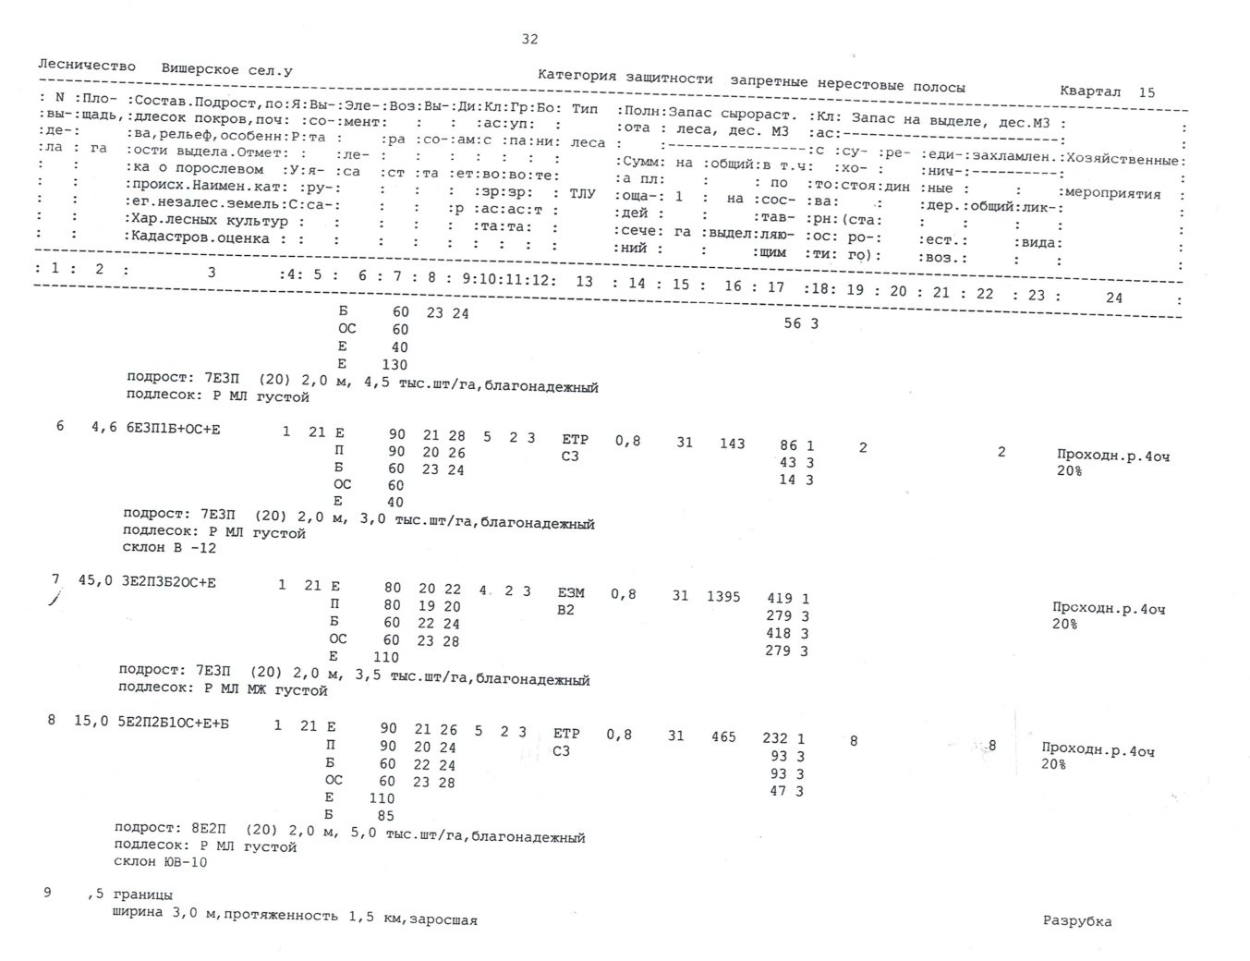
Рис.32. Выкопировка из таксационных описаний
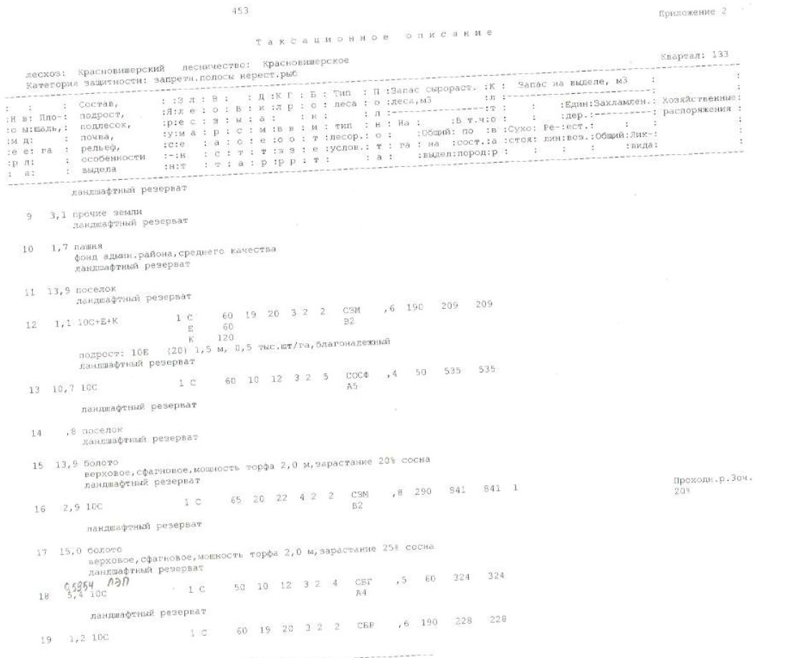
Рис.33. Выкопировка из таксационных описаний
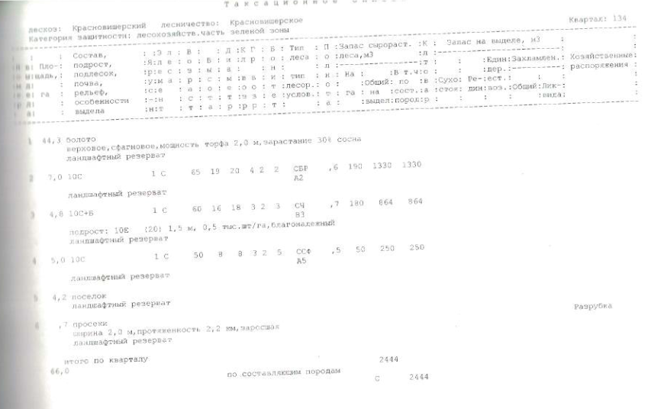
Рис.34. Выкопировка из таксационных описаний
Проектное предложение

В материалах проекта генерального плана Красновишерского городского округа при установлении проектной границы населенного пункта (лесного поселка) г. Красновишерска учитывалось обеспечение:
- необходимого резерва территории в целях дальнейшего функционирования деревни с учетом размещения объектов местного значения в целях соблюдения требований, предусмотренных нормативами градостроительного проектирования;
- максимального исключения из планируемых границ населенного пункта территорий, покрытых лесной растительностью и незастроенных;
- обеспечения максимально возможной плотности застройки территории населенного пункта;
- исключения изломанности границы населенного пункта;
При формировании границ в соответствии с ГОСТ Р 57972-2017 «Объекты противопожарного обустройства лесов. Общие требования» должны обеспечиваться противопожарные расстояния от границ застройки городских поселений до лесных насаждений в лесничествах (лесопарках) должны быть не менее 50 м, а от границ застройки городских и сельских поселений с одно-, двухэтажной индивидуальной застройкой, а также от домов и хозяйственных построек на территории садовых, дачных и приусадебных земельных участков до лесных насаждений в лесничествах (лесопарках) - не менее 30 м.
В материалах проекта генерального плана предлагается изменение проектных границ населенного пункта г. Красновишерска, с учетом включения в границы населенного пункта земельных участков с кадастровыми номерами 59:25:0010152:710, 59:25:0010152:712, 59:25:0010152:709, 59:25:0010152:147, 59:25:0010152:722, 59:25:0010152:506, 59:25:0010152:146, 59:25:0010152:154, 59:25:0010152:716, 59:25:0010152:596, 59:25:0010152:15, 59:25:0010710:74, 59:25:0010710:72, 59:25:0010710:71, 59:25:0010710:70, 59:25:0010714:65, 59:25:0010714:32, 59:25:0010714:67, 59:25:0010714:66, 59:25:0010714:60, 59:25:0010710:66, 59:25:0010714:69, 59:25:0010714:61, 59:25:0010714:31, 59:25:0010710:68, 59:25:0010710:3. 59:25:0010710:2, 59:25:0010710:6, 59:25:0010714:7, 59:25:0010714:64, 59:25:0010714:8, 59:25:0010714:9, 59:25:0010714:30, 59:25:0010714:29, 59:25:0090001:120, 59:25:0090001:119, 59:25:0090001:113, 59:25:0090001:35, 59:25:0090001:233, 59:25:0090001:232, 59:25:0090001:118, 59:25:0090001:11, 59:25:0090001:16, 59:25:0090001:234, 59:25:0090001:115, 59:25:0090001:34, 59:25:0090001:19, 59:25:0090001:9, 59:25:0090001:6, 59:25:0090001:117, 59:25:0090001:12, 59:25:0090001:10, 59:25:0090001:39.
С учётом сложившейся застройки (индивидуальными жилыми домами), предлагается исключить земли лесного фонда из границ населенного пункта г. Красновишерска. А, это участки: в северной части города, с площадью 5,75 га (кадастровый квартал 59:25:0010152), в южной – 2,76 га (кадастровые кварталы 59:25:0010710, 59:25:0010714, 59:25:0010715) и в юго-западной – 3,98 га (кадастровый квартал 59:25:0090001).
Перечень земельных участков, имеющих пересечения с землями лесного фонда и входящих в планируемые границы населённого пункта г. Красновишерск, приведён в таблице 8.
Таблица 8. Перечень земельных участков (г. Красновишерск).
Кадастровый номер | Существующая категория земель | Планируемая категория земель | Цель использования | Местоположение | Площадь (кв.м)
59:25:0010152:710 | Земли населенных пунктов | Земли населенных пунктов | Для индивидуальной жилой застройки | Пермский край, Красновишерский р-н, г. Красновишерск, ул. Приисковая, д.1 | 1553
59:25:0010152:712 | Земли населенных пунктов | Земли населенных пунктов | Для индивидуальной жилой застройки | Пермский край, Красновишерский район, г. Красновишерск, ул. Приисковая | 1521
59:25:0010152:709 | Земли населенных пунктов | Земли населенных пунктов | Для индивидуальной жилой застройки | Пермский край, г.о. Красновишерский, г. Красновишерск, ул. Приисковая, з/у №4 | 1472
59:25:0010152:147 | Земли населенных пунктов | Земли населенных пунктов | Для индивидуальной жилой застройки | край Пермский, р-н Красновишерский, г. Красновишерск, ул. Приисковая, дом 33 | 1356
59:25:0010152:722 | Земли населенных пунктов | Земли населенных пунктов | Для индивидуальной жилой застройки | Пермский край, м.р-н Красновишерский, г.п. Красновишерское, г. Красновишерск, ул. Приисковая, 11 | 1609
59:25:0010152:506 | Земли населенных пунктов | Земли населенных пунктов | - | Пермский край, Красновишерский район, Красновишерское городское поселение, г. Красновишерск, ул. Приисковая, 12 | 1567
59:25:0010152:146 | Земли населенных пунктов | Земли населенных пунктов | Для объектов жилой застройки | Пермский край, р-н Красновишерский, г Красновишерск, ул Приисковая, дом 14 | 1539
59:25:0010152:154 | Земли населенных пунктов | Земли населенных пунктов | Для размещения объектов торговли | Пермский край, Красновишерский район, Красновишерское городское поселение, г. Красновишерск, ул. Приисковая | 160
59:25:0010152:716 | Земли населенных пунктов | Земли населенных пунктов | Для индивидуальной жилой застройки | Пермский край, Красновишерский район, Красновишерское городское поселение, г. Красновишерск, ул. Приисковая, д. 48 | 1527
59:25:0010152:596 | Земли населенных пунктов | Земли населенных пунктов | Для иных видов использования, характерных для населенных пунктов | Пермский край, Красновишерский район, Красновишерское городское поселение, г. Красновишерск, ул. Приисковая, д.30 | 1669
59:25:0010152:15 | Земли населенных пунктов | Земли населенных пунктов | Для индивидуальной жилой застройки | Пермский край, р-н Красновишерский, г. Красновишерск, ул. Приисковая, дом 41 | 1679
59:25:0010710:74 | Земли населенных пунктов | Земли населенных пунктов | Для индивидуальной жилой застройки | Пермский край, Красновишерский р-н, Красновишерское г.п., г. Красновишерск, ул. Маршала Жукова, д. 16, кв. 3 | 1066
59:25:0010710:72 | Земли населенных пунктов | Земли населенных пунктов | Для объектов жилой застройки | Пермский край, Красновишерский район, Красновишерское городское поселение, г. Красновишерск, ул.Маршала Жукова, д. 20, кв. 4 | 716
59:25:0010710:71 | Земли населенных пунктов | Земли населенных пунктов | Для иных видов использования, характерных для населенных пунктов | Пермский край, Красновишерский район, Красновишерское городское поселение, г. Красновишерск, ул. Маршала Жукова, д.18, кв.3 | 489
59:25:0010710:70 | Земли населенных пунктов | Земли населенных пунктов | Для иных видов использования, характерных для населенных пунктов | Пермский край, Красновишерский район, Красновишерское городское поселение, г.Красновишерск, ул. Маршала Жукова, д.18, кв.2 | 340
59:25:0010714:65 | Земли населенных пунктов | Земли населенных пунктов | Для иных видов использования, характерных для населенных пунктов | Пермский край, Красновишерский р-н, Красновишерское г.п., г. Красновишерск, ул. Маршала Жукова, д. 23, кв. 2 | 615
59:25:0010714:32 | Земли населенных пунктов | Земли населенных пунктов | Для индивидуальной жилой застройки | край Пермский, р-н Красновишерский, г/п Красновишерское, г Красновишерск, ул Яборова, дом 36, кв 2 | 628
59:25:0010714:67 | Земли населенных пунктов | Земли населенных пунктов | Для иных видов жилой застройки | Пермский край, г.о. Красновишерский, г. Красновишерск, ул. Маршала Жукова, з/у 25/1 | 626
59:25:0010714:66 | Земли населенных пунктов | Земли населенных пунктов | Для иных видов жилой застройки | Пермский край, Красновишерский район, г. Красновишерск, ул. Яборова | 681
59:25:0010714:60 | Земли населенных пунктов | Земли населенных пунктов | Для индивидуальной жилой застройки | Пермский край, Красновишерский район, Красновишерское городское поселение, г. Красновишерск, ул. Яборова, д. 38, кв. 2 | 1007
59:25:0010710:66 | Земли населенных пунктов | Земли населенных пунктов | Для индивидуальной жилой застройки | Пермский край, Красновишерский район, Красновишерское городское поселение, г. Красновишерск, ул. М. Жукова, 20-3 | 926
59:25:0010714:69 | Земли населенных пунктов | Земли населенных пунктов | Для объектов жилой застройки | Пермский край, м.р-н Красновишерский, г.п. Красновишерское, г. Красновишерск, ул. Маршала Жукова, з/у 27/1 | 829
59:25:0010714:61 | Земли населенных пунктов | Земли населенных пунктов | Для иных видов жилой застройки | Пермский край, Красновишерский район, Красновишерское городское поселение, г. Красновишерск, ул. Маршала Жукова, д. 27, кв. 2 | 1094
59:25:0010714:31 | Земли населенных пунктов | Земли населенных пунктов | Для индивидуальной жилой застройки | Пермский край, р-н Красновишерский, Красновишерское г/п, г Красновишерск, ул Яборова, д. 40, кв. 1 | 949
59:25:0010710:68 | Земли населенных пунктов | Земли населенных пунктов | Для иных видов использования, характерных для населенных пунктов | Пермский край, Красновишерский район, Красновишерское городское поселение, г.Красновишерск, ул.Маршала Жукова, д.22, кв.1 | 1496
59:25:0010710:3 | Земли населенных пунктов | Земли населенных пунктов | Для объектов жилой застройки | Пермский край, р-н Красновишерский, г Красновишерск, ул Маршала Жукова, дом 22а-1 | 888,71
59:25:0010710:2 | Земли населенных пунктов | Земли населенных пунктов | Для индивидуальной жилой застройки | Пермский край, р-н Красновишерский, г. Красновишерск, ул. Маршала Жукова, дом 22а, квартира 2 | 1034
59:25:0010710:6 | Земли населенных пунктов | Земли населенных пунктов | Для индивидуальной жилой застройки | Пермский край, р-н Красновишерский, г. Красновишерск, ул. Маршала Жукова, дом 22б | 1432,98
59:25:0010714:7 | Земли населенных пунктов | Земли населенных пунктов | Для объектов общественно-делового значения | Пермский край, р-н Красновишерский, г. Красновишерск, ул. Маршала Жукова, блок № 1 гараж № 2 | 43,4
59:25:0010714:64 | Земли населенных пунктов | Земли населенных пунктов | Для размещения индивидуальных гаражей | Пермский край, Красновишерский район, г. Красновишерск, ул. Маршала Жукова | 37
59:25:0010714:8 | Земли населенных пунктов | Земли населенных пунктов | Для объектов общественно-делового значения | Пермский край, р-н Красновишерский, г. Красновишерск, ул. Маршала Жукова | 32,3
59:25:0010714:9 | Земли населенных пунктов | Земли населенных пунктов | Для объектов общественно-делового значения | Пермский край, р-н Красновишерский, г. Красновишерск, ул. Маршала Жукова | 30
59:25:0010714:30 | Земли населенных пунктов | Земли населенных пунктов | Для объектов общественно-делового значения | Пермский край, р-н Красновишерский, г/п Красновишерское, г Красновишерск, ул Маршала Жукова, гараж № 4 | 41
59:25:0010714:29 | Земли населенных пунктов | Земли населенных пунктов | Для объектов общественно-делового значения | Пермский край, р-н Красновишерский, г/п Красновишерское, г Красновишерск, ул Маршала Жукова, гараж № 3 | 40,4
59:25:0090001:120 | Земли населенных пунктов | Земли населенных пунктов | Для размещения производственных зданий | Пермский край, Красновишерский район, Красновишерское городское поселение, п. Сейсмопартия, ул. Геофизиков | 12552
59:25:0090001:119 | Земли населенных пунктов | Земли населенных пунктов | Для размещения производственных зданий | Пермский край, Красновишерский район, Красновишерское городское поселение, п. Сейсмопартия, ул. Геофизиков | 3237
59:25:0090001:113 | Земли населенных пунктов | Земли населенных пунктов | - | Пермский край, Красновишерский район, Красновишерское гп, пос. Сейсмопартия, ул. Геофизиков, д. 16 | 831
59:25:0090001:35 | Земли населенных пунктов | Земли населенных пунктов | Для индивидуальной жилой застройки | Пермский край, р-н Красновишерский, Красновишерское г/п, п Сейсмопартия, ул Геофизиков, позиция №10-б | 1575
59:25:0090001:233 | Земли населенных пунктов | Земли населенных пунктов | Для иных видов использования, характерных для населенных пунктов | Пермский край, м.р-н Красновишерский, г.п. Красновишерское, п. Сейсмопартия, ул. Геофизиков, з/у 10/6 | 567
59:25:0090001:232 | Земли населенных пунктов | Земли населенных пунктов | Для ведения личного подсобного хозяйства | Пермский край, м.р-н Красновишерский, г.п. Красновишерское, п. Сейсмопартия, ул. Геофизиков, з/у 10а | 759
59:25:0090001:118 | Земли населенных пунктов | Земли населенных пунктов | Для иных видов использования, характерных для населенных пунктов | Пермский край, Красновишерский район, Красновишерское городское поселение, п.Сейсмопартия, ул.Геофизиков, д.10, кв.1 | 180
59:25:0090001:11 | Земли населенных пунктов | Земли населенных пунктов | Для объектов жилой застройки | Пермский край, Красновишерский р-н, Красновишерское городское поселение, п. Сейсмопартия, ул. Геофизиков, д. 7, кв. 4 | 1010
59:25:0090001:16 | Земли населенных пунктов | Земли населенных пунктов | Для объектов жилой застройки | Пермский край, Красновишерский р-н, Красновишерское городское поселение, п. Сейсмопартия, ул. Геофизиков, д. 1, кв. 1 | 807
59:25:0090001:234 | Земли населенных пунктов | Земли населенных пунктов | Для ведения личного подсобного хозяйства | Пермская край, Красновишерский р-н, п. Сейсмопартия, ул. Геофизиков | 400
59:25:0090001:115 | Земли населенных пунктов | Земли населенных пунктов | Для иных видов использования, характерных для населенных пунктов | Пермский край, Красновишерский район, Красновишерское городское поселение, пос. Сейсмопартия, ул. Геофизиков, 2-1 | 1813
59:25:0090001:34 | Земли населенных пунктов | Земли населенных пунктов | Для объектов жилой застройки | край Пермский, р-н Красновишерский, г/п Красновишерское, п. Сейсмопартия, ул. Геофизиков, дом 2, квартира 2 | 727
59:25:0090001:19 | Земли населенных пунктов | Земли населенных пунктов | Для индивидуальной жилой застройки | Пермский край, Красновишерский район, Красновишерское городское поселение, г. Красновишерск, п. Сейсмопартия, ул. Геофизиков, 9-3 | 1528
59:25:0090001:9 | Земли населенных пунктов | Земли населенных пунктов | Для индивидуальной жилой застройки | Пермский край, Красновишерский р-н, Красновишерское г.п., п. Сейсмопартия, ул. Геофизиков, д. 9, кв. 1 | 499
59:25:0090001:6 | Земли населенных пунктов | Земли населенных пунктов | Для объектов жилой застройки | Пермский край, р-н Красновишерский, Красновишерское г.п., п. Сейсмопартия, ул. Геофизиков, д. 9, кв. 2 | 379
59:25:0090001:117 | Земли населенных пунктов | Земли населенных пунктов | Для иных видов использования, характерных для населенных пунктов | Пермский край, Красновишерский район, пос. Сейсмопартия, ул. Геофизиков, д.11, кв. 3 | 817
59:25:0090001:12 | Земли населенных пунктов | Земли населенных пунктов | Для ведения личного подсобного хозяйства | Пермский край, г.о. Красновишерский, г. Красновишерск, ул. Геофизиков, з/у 11/1 | 447
59:25:0090001:10 | Земли населенных пунктов | Земли населенных пунктов | Для индивидуальной жилой застройки | Пермский край, Красновишерский район, Красновишерское городское поселение, г. Красновишерск, п. Сейсмопартия, ул. Геофизиков, 11-2 | 449
59:25:0090001:39 | Земли населенных пунктов | Земли населенных пунктов | Для индивидуальной жилой застройки | Пермский край, Красновишерский район, Красновишерское городское поселение, пос. Сейсмопартия, ул. Геофизиков, 11-2 | 189
б/н | Земли лесного фонда | Земли населенных пунктов | - | Пермский край, Красновишерский городской округ, г. Красновишерск | 57499
б/н | Земли лесного фонда | Земли населенных пунктов | - | Пермский край, Красновишерский городской округ, г. Красновишерск | 27580
б/н | Земли лесного фонда | Земли населенных пунктов | - | Пермский край, Красновишерский городской округ, г. Красновишерск | 98860

В проектных границах плотность застройки территории в соответствии с СП 42.13330.2016 Градостроительство. Планировка и застройка городских и сельских поселений. Актуализированная редакция СНиП 2.07.01-89* (с Изменениями N 1, 2), Приложение Б "Нормативные показатели плотности застройки территориальных зон" составит 46,1%
Площадь территории населенного пункта в существующих границах составляет – 1927,04 га.
Площадь территории населенного пункта в планируемых границах составляет – 1970,60 га.

Проектное функциональное зонирование

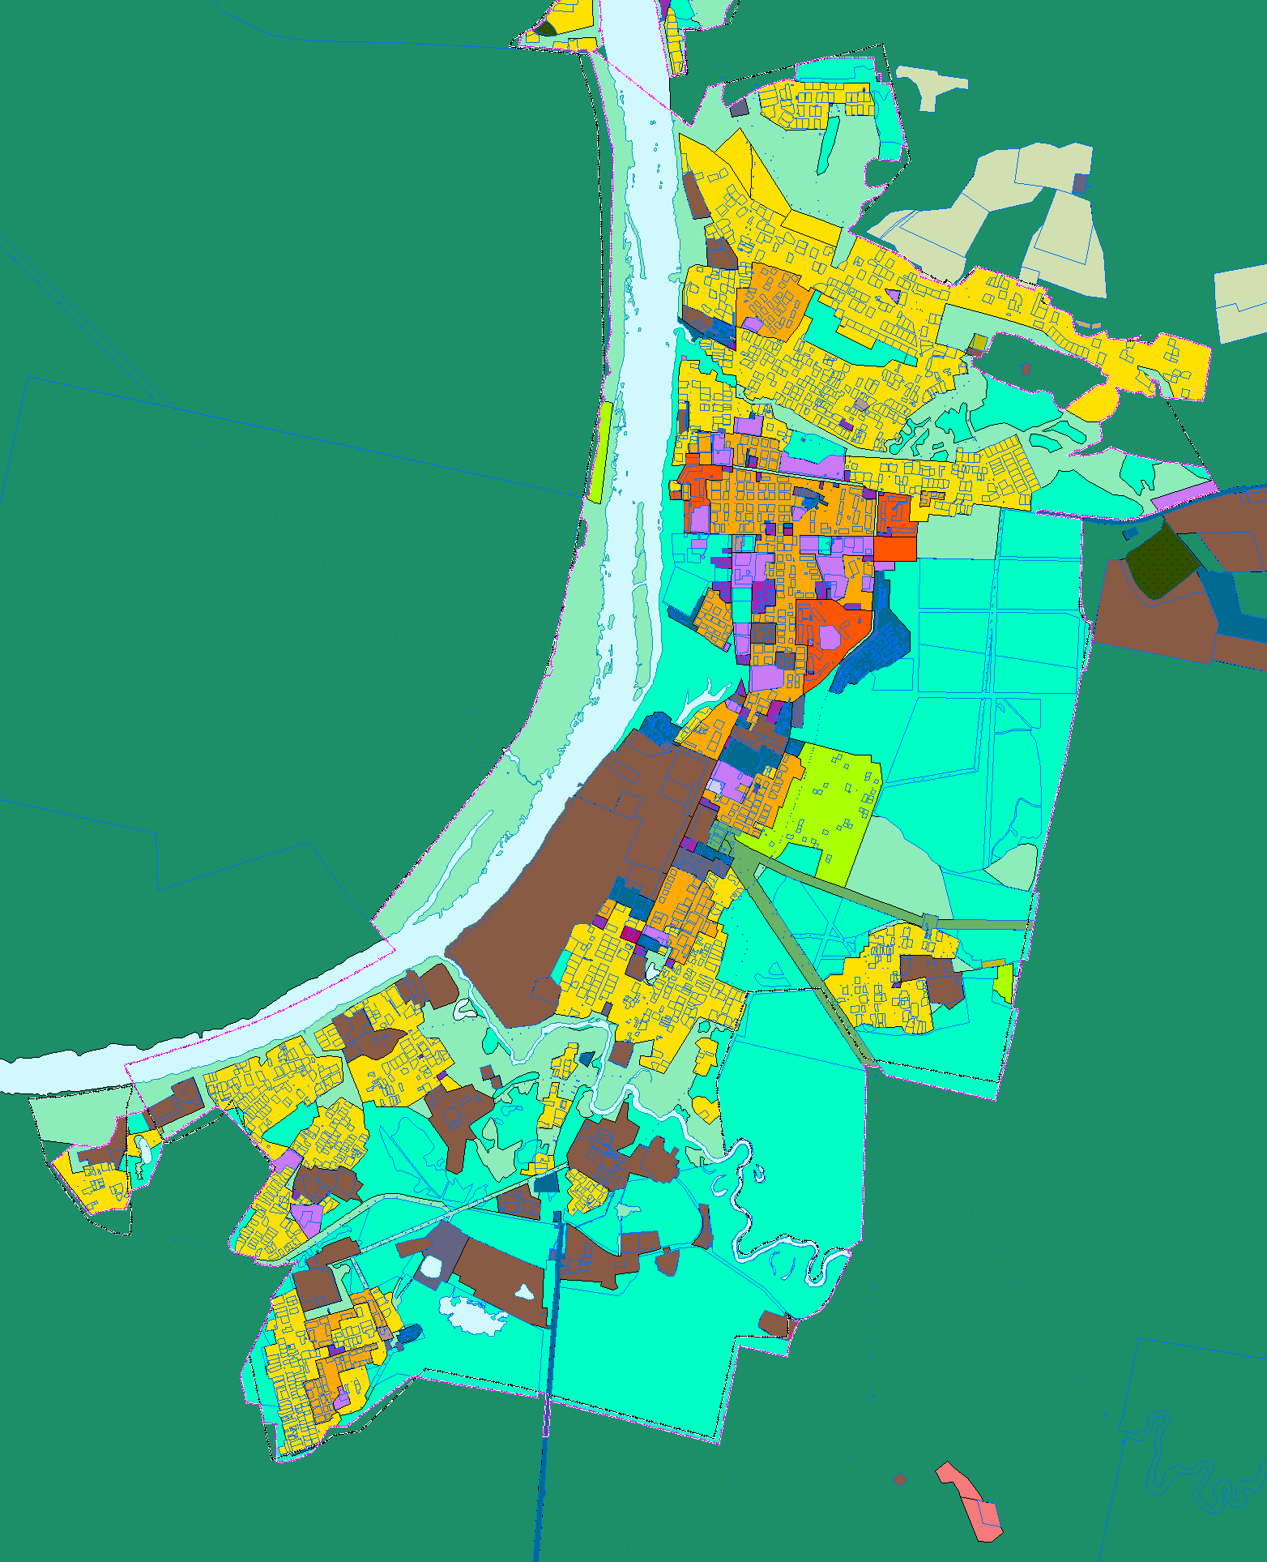
Рис.35. Проектное функциональное зонирование и планируемые границы населенного пункта (лесного поселка) г. Красновишерск.
Условные обозначения:
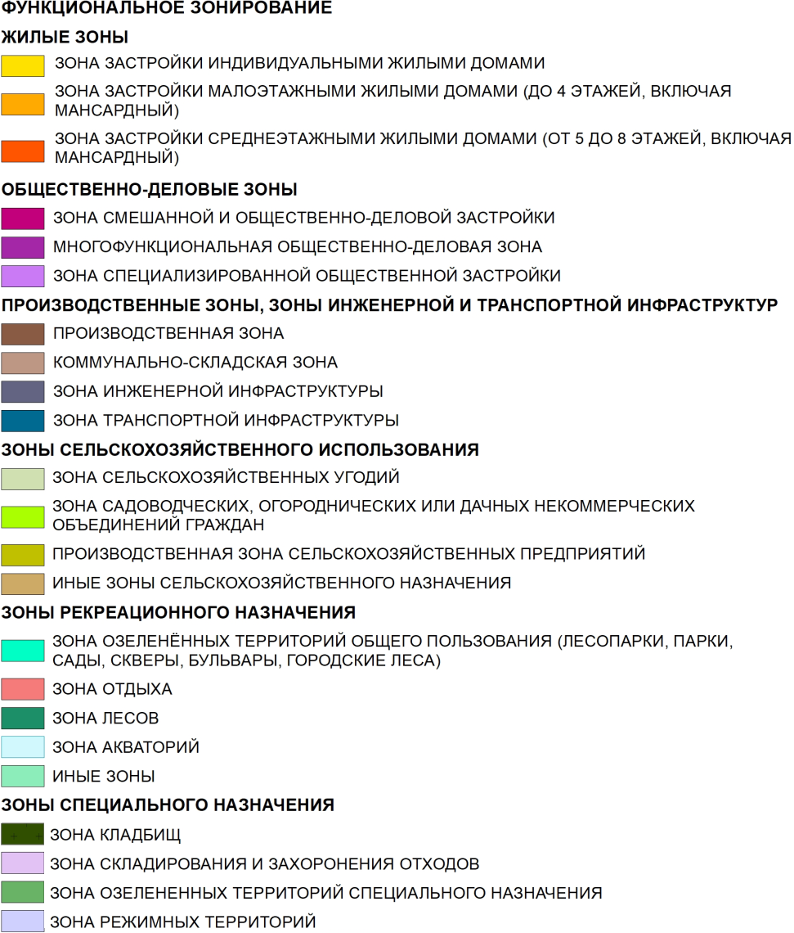
Проектный баланс территории населенного пункта с учётом его развития в разрезе функциональных зон представлен в таблице 9.

Таблица 9. Проектный баланс территории города Красновшерска.
№ | Функциональная зона | Площадь
1 | 2 | 3
1 | Зона застройки индивидуальными жилыми домами | 376,3
2 | Зона застройки малоэтажными жилыми домами (до 4 этажей, включая мансардный) | 101,3
3 | Зона застройки среднеэтажными жилыми домами (от 5 до 8 этажей, включая мансардный) | 21,3
4 | Зона смешанной общественной застройки | 0,8
5 | Многофункциональная общественно-деловая зона | 11,2
6 | Производственная зона | 193,9
7 | Производственная зона сельскохозяйственных предприятий | 1,1
8 | Зона специализированной общественной застройки | 34,5
9 | Зона инженерной инфраструктуры | 12,2
10 | Зона озелененных территорий специального назначения | 20,2
11 | Зона озелененных территорий общего пользования (лесопарки, парки, сады, скверы, бульвары, городские леса) | 693,2
12 | Зона транспортной инфраструктуры | 31,8
13 | Коммунально-складская зона | 1,4
14 | Зона садоводческих, огороднических или дачных некоммерческих объединений граждан | 33,1
15 | Зона отдыха | 0,06
16 | Иные зоны | 282,66
17 | Зона акваторий | 155
18 | Зона режимных территорий | 0,5
Общая площадь НП |  | 1970,6

Лесной посёлок Лагерь отдыха
Расположен на расстоянии 1,5 км к югу-востоку от административного центра городского округа, города Красновишерска.
В соответствии с Законом Пермского края от 28 февраля 1996 года № 416-67 «Об административно-территориальном устройстве Пермской области» (в действующей редакции) – не имеет статуса населенного пункта.
л.п. Лагерь отдыха
Рис.36. Схема местоположения (лесного посёлка) Лагерь отдыха.
В соответствии с данными Росреестра (ЕГРН) по Пермскому краю лесной поселок Лагерь отдыха расположен в кадастровом квартале 59:25:0590103, права зарегистрированы на 51 объектов недвижимости, имеющих статус актуальные ранее учтенные. Территория лесного посёлка расположена на землях лесного фонда. (Рис. 37).

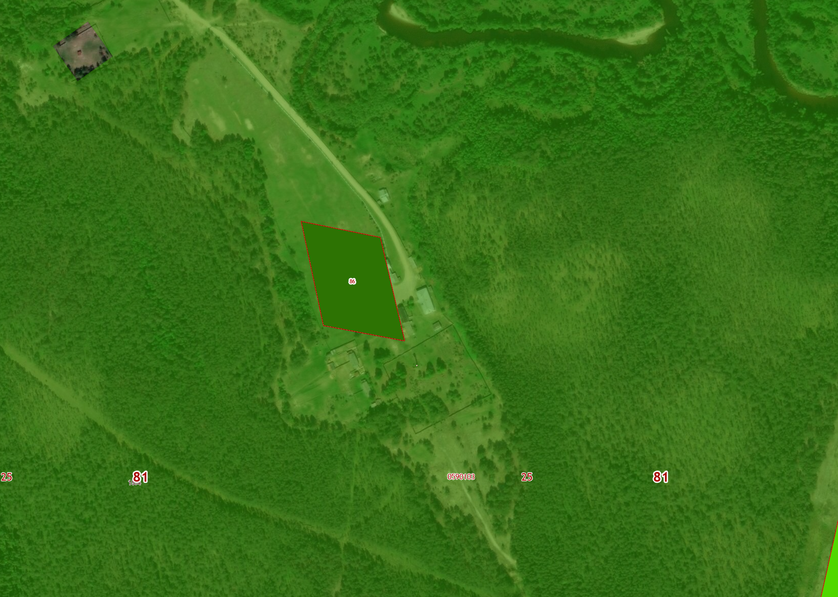
Рис. 37. Схема границ территории (лесного поселка) Лагерь отдыха по категориям земель

Согласно выписке из государственного лесного реестра от 11.09.2020 № 335-2020-09 (Приложение 1) сведения о лесах – Пермский край, Красновишерский городской округ, Красновишерское лесничество, Красновишерское участковое лесничество, квартал 138 (выдел 36), квартал 160 (выдел 25) площадь 4,15 га (Рис. 38)
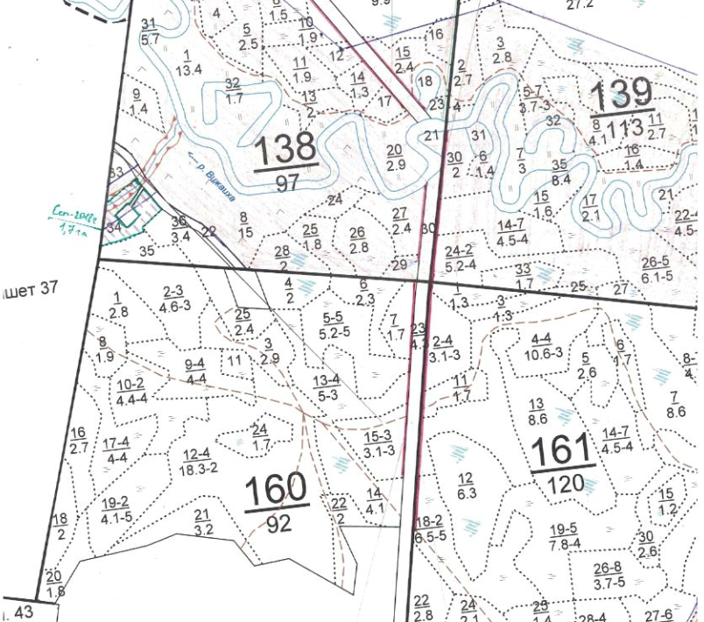
Рис.38. Выкопировка из лесоустроительного плана.
Особые отметки: целевое назначение лесов — лесохозяйственная часть зелёной зоны. Ограничения по использованию установлены Лесным кодексом РФ. (Рис. 39, 40).
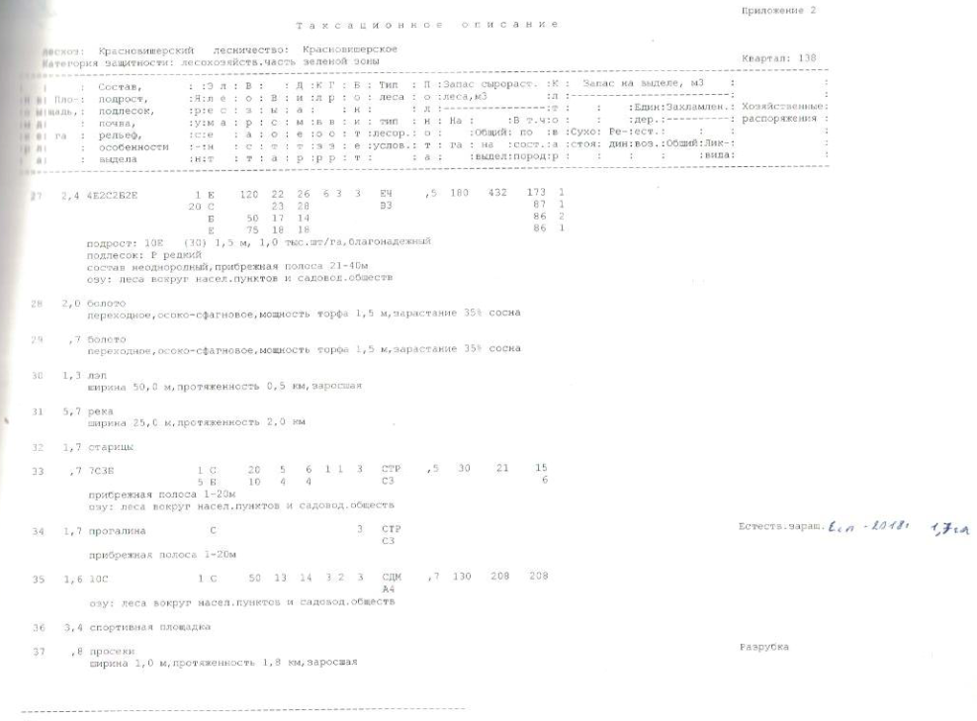
Рис.39. Таксационное описание.
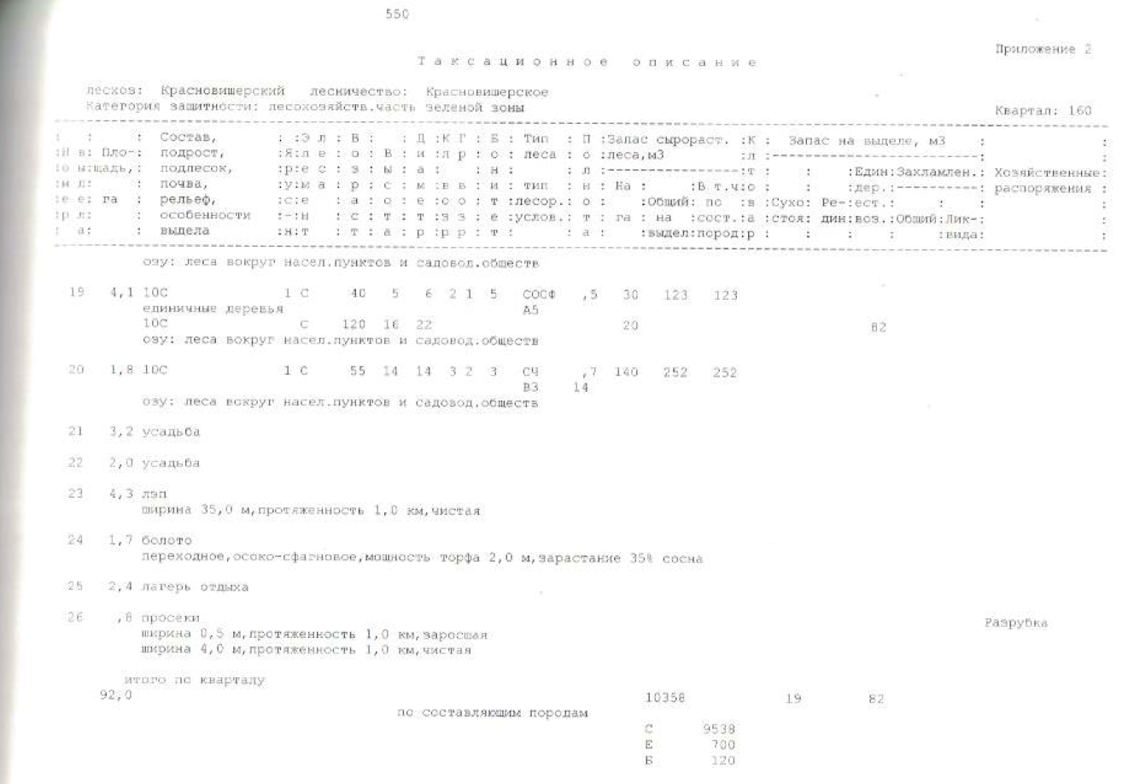
Рис.40. Таксационное описание
Проектное предложение

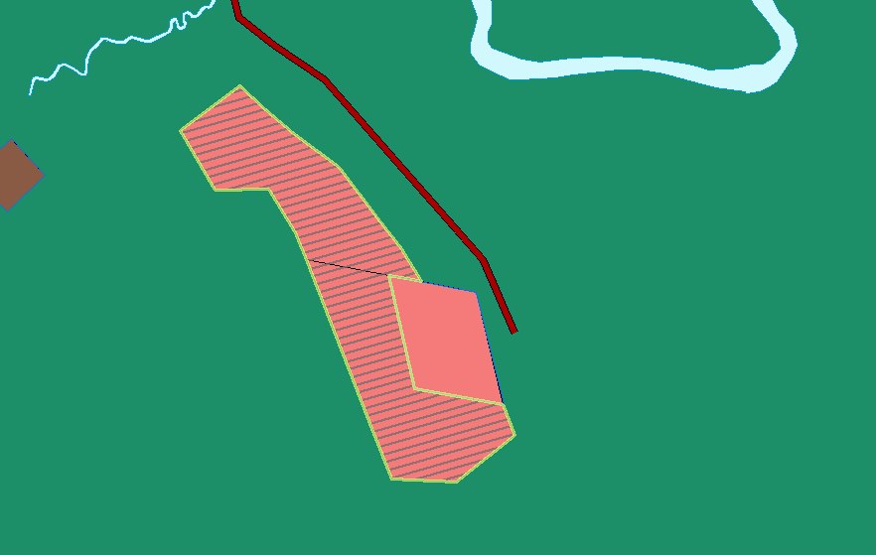
Рис.41. Схема планируемой территории (лесного поселка) Лагерь отдыха.
В материалах проекта генерального плана, установление границ лесного посёлка не предусматривается, но формируется территория площадью 4,15 га, с категорией земель - земли особо охраняемых территорий и объектов. (Рис.41).
Перечень земельных участков, имеющих пересечения с землями лесного фонда и входящих в планируемые границы территории лесного посёлка Лагерь отдыха, приведён в таблице 12.
Таблица 12. Перечень земельных участков (лесного поселка) Лагерь отдыха.
Кадастровый номер | Существующая категория земель | Планируемая категория земель | Цель использования | Местоположение | Площадь (кв.м)
59:25:0590103:86 | Земли особо охраняемых территорий и объектов | Земли особо охраняемых территорий и объектов | Для иных видов использования, характерных для населенных пунктов | Пермский край, Красновишерский городской округ | 10800
б/н | Земли лесного фонда | Земли особо охраняемых территорий и объектов | - | Пермский край, Красновишерский городской округ | 41485

